ĐẠI HỌC QUỐC GIA TP.HCM

**TRƯỜNG ĐẠI HỌC KINH TẾ - LUẬT**



**BÁO CÁO TỔNG KẾT**

**ĐỀ TÀI NGHIÊN CỨU KHOA HỌC SINH VIÊN**

**NĂM 2024**

**XÂY DỰNG HỆ THỐNG DỰ ĐOÁN ĐỘ TRỄ CHUYẾN BAY**

**CHO NGƯỜI DÙNG SỬ DỤNG MÔ HÌNH MÁY HỌC TÍCH HỢP PHƯƠNG PHÁP LẤY MẪU**

| **TT** | **Họ tên** | **MSSV** | **Đơn vị** | **Nhiệm vụ** | **Điện thoại** | **Email** |
| --- | --- | --- | --- | --- | --- | --- |
|  | Huỳnh Huệ Trúc | K224111475 | Khoa hệ thống thông tin | Nhóm trưởng | 0974089548 | truchh22411c@st.uel.edu.vn |
|  | Nguyễn Lê Phương Anh | K224111440 | Khoa hệ thống thông tin | Tham gia | 0794619605 | anhnlp22411c@st.uel.edu.vn |
|  | Đỗ Thành Danh | K224111382 | Khoa hệ thống thông tin | Tham gia | 0368657431 | danhdt22411@st.eul.edu.vn |
|  | Hồ Song Tín | K224111469 | Khoa hệ thống thông tin | Tham gia | 0377710618 | tinhs22411c@st.uel.edu.vn |
|  | Lê Nguyễn Thành Tỷ | K224111477 | Khoa hệ thống thông tin | Tham gia | 0963162057 | tylnt22411c@st.uel.edu.vn |

# PHẦN MỞ ĐẦU

**Lời cam đoan**

Nhóm xin cam đoan đề tài nghiên cứu "Xây dựng hệ thống dự đoán độ trễ chuyến bay cho người dùng sử dụng mô hình máy học tích hợp phương pháp lấy mẫu" được thực hiện hoàn toàn bởi chính nhóm nghiên cứu. Ngoài thông tin tham khảo đã được trích dẫn, tất cả các thông tin sử dụng trong nghiên cứu này đều là kết quả của quá trình tự nghiên cứu và thực hiện dưới sự hướng dẫn của Tiến sĩ Trần Duy Thanh. Mọi bước thu thập và xử lý dữ liệu đều được thực hiện một cách trung thực và minh bạch.

**Lời cảm ơn**

Trong quá trình thực hiện và hoàn thành nghiên cứu khoa học, nhóm đã nhận được nhiều sự hỗ trợ và quan tâm. Nghiên cứu này được hoàn thành nhờ vào việc tham khảo và sử dụng các kết quả nghiên cứu trước đó, cùng với các tài liệu chuyên ngành từ các nhà nghiên cứu và các tổ chức trong và ngoài nước.

Đầu tiên, nhóm muốn bày tỏ lòng biết ơn sâu sắc đến Thầy Trần Duy Thanh – người đã trực tiếp hướng dẫn nhóm trong quá trình nghiên cứu, luôn ở bên cạnh và hỗ trợ nhóm từ những ngày đầu đến khi hoàn thành đề tài nghiên cứu.

Nhóm cũng xin gửi lời biết ơn chân thành tới Ban giám hiệu và toàn thể các thầy cô giáo của Trường Đại học Kinh tế - Luật, những người đã cống hiến những kiến thức quý báu và hỗ trợ nhóm trong quá trình học tập và nghiên cứu. Mặc dù đã nỗ lực hết mình, nhưng nhóm nhận thức được rằng đề tài này vẫn còn hạn chế và thiếu sót. Nhóm kính mong Quý thầy cô, những người quan tâm đến đề tài tiếp tục có những ý kiến đóng góp để giúp đề tài ngày càng hoàn thiện.

Một lần nữa, nhóm xin chân thành cảm ơn!

# 

# MỤC LỤC

**PHẦN MỞ ĐẦU 2**

**MỤC LỤC 3**

**DANH MỤC HÌNH ẢNH 5**

**DANH MỤC BẢNG 6**

Giới thiệu 7

Mục tiêu nghiên cứu 9

Đối tượng nghiên cứu 9

Phạm vi nghiên cứu 9

Phương pháp nghiên cứu định tính 10

Phương pháp nghiên cứu định lượng 10

Ý nghĩa khoa học 12

Ý nghĩa thực tiễn 12

**CHƯƠNG 1. TỔNG QUAN VỀ TÌNH HÌNH NGHIÊN CỨU 13**

1.1 Bối cảnh và động lực nghiên cứu 13

1.2 Khoảng trống trong nghiên cứu và câu hỏi nghiên cứu 15

1.3 Đóng góp và cải tiến trong nghiên cứu 16

**CHƯƠNG 2. CƠ SỞ LÝ THUYẾT 20**

2.1 Phương pháp xử lý dữ liệu 20

2.2 Mô hình học máy 23

2.3 Đánh giá các mô hình phân loại 25

2.4 Đánh giá các mô hình hồi quy 27

2.5 Flask 29

**CHƯƠNG 3. CHUẨN BỊ DỮ LIỆU 31**

3.1. Thu thập dữ liệu 31

3.2. Xử lý dữ liệu cho Mô hình Máy học phân loại 33

3.3. Xử lý dữ liệu cho Mô hình Máy học hồi quy

# CHƯƠNG 4. THỰC NGHIỆM VÀ KẾT QUẢ 33

4.1 Mô hình phân loại 35

4.2 Mô hình hồi quy 39

**CHƯƠNG 5. XÂY DỰNG HỆ THỐNG 45**

5.1 Quá trình xây dựng 45

5.2 Kết quả xây dựng 46

**CHƯƠNG 6. KẾT LUẬN 48**

6.1 Đóng góp chính 48

6.2 Hạn chế 49

6.3. Hướng phát triển 49

# DANH MỤC HÌNH ẢNH

# 

Hình 0.1. Quy trình nghiên cứu 11

Hình 1.1. Báo cáo người tiêu dùng du lịch hàng không: Cả năm 2018. 14

Hình 1.2. Số phút trễ ATFM trung bình trên đường bay trên mỗi chuyến bay (NM). 14

Hình 1.3. Bố cục của nghiên cứu. 19

Hình 2.1. Dữ liệu trước và sau khi áp dụng các phương pháp lấy mẫu: SMOTETomek, SMOTEENN, SMOTE-RUS 21

Hình 2.2. Ma trận nhầm lẫn. 26

Hình 3.1. Từ trên xuống dưới: Phân phối của DEP_DELAY, CRS_ELASED_TIME và DISTANCE trước và sau khi xoá các dòng ngoại lệ. 32

Hình 3.2 Phân phối biến ARR_DELAY trước khi loại bỏ các dòng mang trạng thái trễ chuyến 34

Hình 4.1. Quy trình thực nghiệm 35

Hình 4.2. Kết quả đánh giá của tất cả các mô hình phân loại tương ứng với từng chỉ số hiệu suất 36

Hình 4.3. Kết quả ROC-AUC của tất cả các mô hình 37

Hình 4.4. Kết quả đánh giá Accuracy của tất cả mô hình 37

Hình 4.5. Kết quả đánh giá Precision của tất cả mô hình trên cả 2 lớp 38

Hình 4.6. Kết quả đánh giá F1-score của tất cả mô hình trên cả 2 lớp 38

Hình 4.7. Kết quả đánh giá Recall của tất cả mô hình trên cả 2 lớp 39

Hình 4.8. Kết quả đánh giá của tất cả các mô hình hồi quy tương ứng với từng chỉ số hiệu suất 40

Hình 4.9. Kết quả đánh giá dựa trên 4 phương pháp đánh giá cho tập kiểm tra 41

Hình 4.10. Kết quả đánh giá của chỉ số MAE cho tất cả các mô hình ở tập kiểm tra và huấn luyện 42

Hình 4.11. Kết quả đánh giá của chỉ số RMSE cho tất cả các mô hình ở tập kiểm tra và huấn luyện 43

Hình 4.12. Kết quả đánh giá của chỉ số R-squared cho tất cả các mô hình ở tập kiểm tra và huấn luyện 44

Hình 4.13. Kết quả đánh giá của chỉ số MAPE cho tất cả các mô hình ở tập kiểm tra và huấn luyện 44

Hình 5.1. Mô hình Use case của Website 45

Hình 5.2. Hình ảnh Trang giới thiệu 46

Hình 5.3. Trang chào mừng 46

Hình 5.4. Trang nhập liệu 47

Hình 5.4. Kết quả hiển thị sau khi nhấn “Next” 48

Hình 5.5. Trang kết quả và lời khuyên khác 48

# 

# DANH MỤC BẢNG

Bảng 1.1. Bảng tổng hợp các thuật toán phổ biến. 16

Bảng 2.1. Ví dụ về cách hoạt động của Label Encoding 22

Bảng 3.1. Biến sử dụng trong nghiên cứu. 32

TÓM TẮT

*Động lực nghiên cứu:* Trong nền kinh tế ngày càng phát triển, ngành hàng không đóng vai trò quan trọng trong việc đáp ứng nhu cầu vận chuyển hàng hóa và người. Tuy nhiên, sự trì hoãn của các chuyến bay có thể gây ra không chỉ tác động đến hiệu suất hoạt động của các hãng hàng không mà còn ảnh hưởng đến trải nghiệm của khách hàng. Điều này đặt ra nhu cầu xây dựng các phương pháp dự đoán độ trễ chuyến bay một cách hiệu quả. Các phương pháp học máy và kỹ thuật lấy mẫu dữ liệu đã được đề xuất để giải quyết vấn đề này, tạo ra cơ hội cho việc cải thiện dịch vụ và giảm thiểu tác động tiêu cực đến mặt kinh tế của cả hãng hàng không và người tiêu dùng.

*Phương pháp nghiên cứu:* Nghiên cứu tiến hành sử dụng các phương pháp học máy như Decision Tree, Random Forest, XGBoost, XGBoost - Random Forest, Linear Regression, Support Vector Machine, và Logistic Regression, kết hợp với phương pháp lấy mẫu dữ liệu như SMOTETomek và SMOTE-RUS. Qua đó, mục tiêu là xây dựng một mô hình dự đoán độ trễ chuyến bay tối ưu, đồng thời triển khai hệ thống dự đoán trên một website sử dụng framework Flask để hỗ trợ người dùng và các hãng hàng không.

*Kết quả nghiên cứu:* Kết quả nghiên cứu cho thấy việc kết hợp các phương pháp học máy và kỹ thuật lấy mẫu dữ liệu mang lại kết quả cải thiện đáng kể trong việc dự đoán độ trễ chuyến bay. Mô hình được triển khai trên website cung cấp thông tin hữu ích cho hành khách và giúp các hãng hàng không tối ưu hóa chi phí và cải thiện dịch vụ.

*Kết luận:* Nghiên cứu này đã đóng góp vào việc xây dựng mô hình máy học tối ưu nhất trong lĩnh vực dự đoán độ trễ chuyến bay qua các bài toán phân loại và hồi quy và phát triển một hệ thống dự đoán độ trễ chuyến bay toàn diện và đáng tin cậy, mang lại lợi ích cho cả người tiêu dùng và các doanh nghiệp hàng không. Các kết quả của nghiên cứu cung cấp một cơ sở cho việc áp dụng các chiến lược giảm thiểu trì hoãn chuyến bay và cải thiện trải nghiệm của hành khách.

***Từ khoá:*** vận tải hàng không, dự đoán độ trễ chuyến bay, phương pháp học máy, kỹ thuật lấy mẫu dữ liệu, hệ thống dự đoán.

# 

TỔNG QUAN ĐỀ TÀI

## Giới thiệu

Những năm gần đây, sự tăng trưởng kinh tế ở các quốc gia phát triển đã kéo theo gia tăng đáng kể trong nhu cầu vận chuyển hàng không. Nhu cầu này không chỉ đến từ người tiêu dùng cá nhân, mà còn từ các doanh nghiệp và tổ chức thương mại, nhất là trong việc thúc đẩy giao thương quốc tế và du lịch. Cùng với sự phát triển kinh tế, các quốc gia đang trải qua quá trình đô thị hóa và toàn cầu hóa, tạo ra một môi trường kinh doanh quốc tế sôi động hơn. Điều này đã làm tăng nhu cầu cho các dịch vụ hàng không, đặc biệt là các hãng hàng không phục vụ các tuyến bay quốc tế.

Tuy nhiên, ngành hàng phải không đối diện với những thách thức đáng kể trong việc quản lý việc trì hoãn các chuyến bay, điều này có thể gây ra tác động đáng kể đến cả chi phí vận hành và sự hài lòng của khách hàng (Mofokeng, 2017; Mitsokapas, 2021). Sự trì hoãn chuyến bay không chỉ tăng chi phí vận hành của các hãng hàng không mà còn làm giảm hiệu suất hoạt động của sân bay, tạo ra làn sóng trì hoãn lan rộng đến các chuyến bay nối tiếp khác. Ngoài ra, sự không chắc chắn về thời gian khởi hành và hạ cánh có thể gây ra sự bất tiện và không hài lòng cho hành khách, ảnh hưởng đến trải nghiệm của họ. Một nghiên cứu được công bố bởi Peterson (2013) đã chỉ ra rằng tác động kinh tế của các trì hoãn chuyến bay trong ngành hàng không là rất lớn, với tiềm năng tăng cường lợi ích ròng hàng tỉ đô la chỉ cần giảm nhẹ các trì hoãn. Điều này đặt ra một thách thức lớn cho ngành hàng không trong việc tìm kiếm các giải pháp hiệu quả để giảm thiểu các trì hoãn và tối ưu hóa hoạt động.

Đã có nhiều phương pháp được đề xuất để dự đoán sự chậm trễ của các chuyến bay nhằm xử lý kịp thời, giảm tối đa thiệt hại về kinh tế. Tuy nhiên, các nghiên cứu đều có những hạn chế nhất định. Vào năm 2017, Ding (2017) đề xuất một mô hình hồi quy tuyến tính đa biến đạt được tỉ lệ chính xác 80%, nhưng hiệu suất của nó có thể thay đổi tùy thuộc vào tập dữ liệu được sử dụng. Tiếp theo đó, Borse (2020) đã tập trung vào các thông số thời tiết, (ví dụ như nhiệt độ và độ ẩm) làm các yếu tố dự đoán chính cho việc trì hoãn chuyến bay, nhưng phương pháp này có thể không tính đến các yếu tố quan trọng khác. Trong nghiên cứu của Addu (2022), tác giả sử dụng các thuật toán học máy, như Random Forest và Decision Tree, để dự đoán tình trạng trì hoãn chuyến bay, nhưng tính hiệu quả của những phương pháp này trong các tình huống thực tế chưa rõ ràng. Do đó, mặc dù những nghiên cứu này đã có những đóng góp đáng giá cho lĩnh vực này, nhưng cần tiếp tục nghiên cứu để phát triển một mô hình dự đoán trì hoãn chuyến bay toàn diện và đáng tin cậy. Vì vậy, nghiên cứu này nhằm mục đích xây dựng một mô hình học máy tối ưu theo 2 phương pháp phân loại và hồi quy để dự đoán độ trễ hạ cánh của các chuyến bay và đồng thời, nhóm nghiên cứu xây dựng một hệ thống dự đoán độ chậm trễ của từng chuyến bay, giúp hành khách ước tính thời gian máy bay hạ cánh trễ một cách chính xác, nhờ đó giúp họ có thể lập kế hoạch và áp dụng các chiến lược phù hợp để giảm thiểu tác động tiêu cực đến mặt kinh tế do việc trì hoãn chuyến bay.

Bài báo cáo có tất cả 6 phần, phần 1 giới thiệu tổng quan về đề tài và tình hình nghiên cứu trước đó liên quan đến đề tài. Phần 2 trình bày cơ sở lý thuyết. Sau đó, phần 3 tập trung vào việc chuẩn bị và xử lý dữ liệu. Thực nghiệm và đánh giá kết quả sẽ là nội dung chính của phần 4. Phần 5 của bài nghiên cứu sẽ tập trung vào việc xây dựng hệ thống dựa trên mỗi mô hình được đánh giá là tốt nhất của mô hình phân loại và mô hình hồi quy.Phần 6 của bài nghiên cứu bài viết sẽ đề cập đến những thảo luận về đóng góp của nghiên cứu, những hạn chế và đề xuất cho các nghiên cứu tương lai.

## Mục tiêu nghiên cứu

Mục tiêu của nghiên cứu “Xây dựng hệ thống dự đoán độ trễ chuyến bay cho người dùng sử dụng mô hình máy học tích hợp phương pháp lấy mẫu” là xây dựng được mô hình học máy tối ưu nhất trong bài toán phân loại và hồi quy trong việc dự đoán các chuyến bay chậm trễ bằng cách so sánh các mô hình thông qua việc kết hợp phương pháp học máy và các kỹ thuật lấy mẫu dữ liệu. Bên cạnh đó, việc nghiên cứu kết hợp các phương pháp lấy mẫu với từng mô hình học máy khác nhau cũng sẽ giúp đưa ra được kết luận về sự cải thiện nhất định của mỗi phương pháp lấy mẫu lên mô hình hồi quy với dữ liệu không cân bằng. Nghiên cứu cũng thực hiện phương pháp tính toán giá trị SHAP để tìm ra những thuộc tính có ảnh hưởng mạnh nhất đến sự chậm trễ khi hạ cánh của chuyến bay. Sau cùng, nhóm đã thực hiện triển khai mô hình học máy lên hệ thống website bằng framework Flask. Với hệ thống dự đoán độ trễ khi hạ cánh của chuyến bay, người sử dụng có thể tính toán được thời gian hạ cánh, từ đó đưa ra quyết định tối ưu nhằm giảm tối đa những thiệt hại kinh tế mà việc chậm trễ khi hạ cánh mang lại. Đồng thời, hãng hàng không có thể dựa vào đó để đề ra các giải pháp nhằm tối ưu hóa chi phí và cải thiện dịch vụ cũng như trải nghiệm khách hàng.

## Đối tượng nghiên cứu

Đối tượng nghiên cứu chính của đề tài là các Mô hình học máy Decision Tree, Random Forest, XGBoost, Linear Regression, Support Vector Machine, Logistic Regression và sự kết hợp của XGBoost với Random Forest; cùng với đó là 2 phương pháp lấy mẫu SMOTETomek và SMOTE-RUS.

## Phạm vi nghiên cứu

Phạm vi nghiên cứu là dữ liệu về thông tin các chuyến bay, trong đó, không gian là tại Hoa Kỳ và phạm vi thời gian của nghiên cứu trong năm 2022.

PHƯƠNG PHÁP NGHIÊN CỨU

## Phương pháp nghiên cứu định tính

Quá trình này được thực hiện thông qua việc trao đổi, thảo luận và nghiên cứu, khai thác thông tin từ nhiều nguồn tài liệu và nghiên cứu có liên quan, cả trong và ngoài nước. Qua quá trình này, nhóm nghiên cứu có cơ hội xây dựng cái nhìn tổng thể và hiểu sâu hơn về vấn đề đang nghiên cứu. Bằng cách này, nhóm có thể đánh giá và tổng hợp các điểm mạnh và yếu của các nghiên cứu trước đó. Sau khi thảo luận và phân tích kỹ lưỡng, nhóm có thể xác định được hướng đi cho nghiên cứu của mình và tiến hành các bước tiếp theo một cách rõ ràng.

## Phương pháp nghiên cứu định lượng

Chúng tôi thu thập dữ liệu từ Cục Thống kê giao thông Hoa Kỳ và tiến hành làm sạch qua các bước tiền xử lý dữ liệu cho 2 bài toán phân loại và hồi quy. Sau khi xây dựng các mô hình kết hợp từ mô hình học máy và phương pháp lấy mẫu, nhóm đã áp dụng thực nghiệm trên bộ dữ liệu với mục đích thống kê, phân tích và đánh giá các mô hình đã thực hiện, khái quát kết kết quả tổng thể và đưa ra kết luận về mô hình. Sau cùng, nhóm tiến hành triển khai trên hệ thống để giúp người dùng có thể đưa ra những phương án và quyết định tốt nhất.

QUY TRÌNH NGHIÊN CỨU

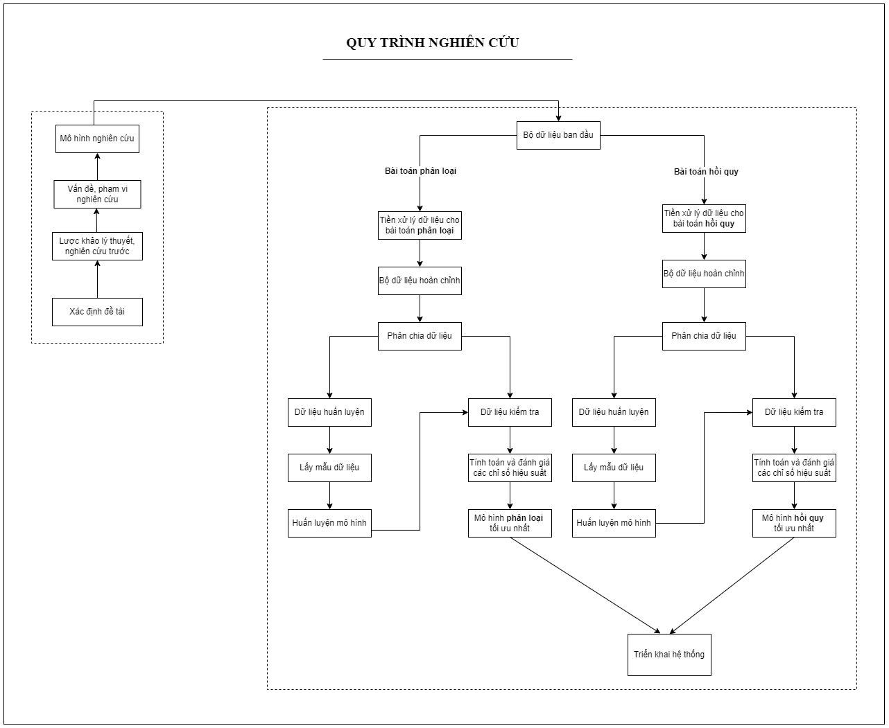

#### Hình 0.1. Quy trình nghiên cứu

Tổng quát quy trình nghiên cứu cho đề tài chúng tôi bao gồm việc tìm hiểu, nghiên cứu và đánh giá các vấn đề chậm trễ hàng không, đặc biệt là lớp các bài báo dự đoán độ chậm trễ khi hạ cánh. Sau khi xác định đề tài và mô hình nghiên cứu, nhóm thu thập dữ liệu do Cục Thống kê Vận tải Hoa Kỳ cung cấp, tiến hình tiền xử lý và làm sạch dữ liệu cho 2 bài toán phân loại và hồi quy. Kế tiếp, nhóm thực hiện chia dữ liệu trên làm 2 phần: một phần dữ liệu để huấn luyện mô hình và phần còn lại kiểm tra hiệu quả của mô hình. Đối với từng bài toán, chúng tôi thực hiện các phương pháp lấy mẫu trên tập kiểm tra, sau đó bắt đầu huấn luyện các mô hình học máy trên từng tập dữ liệu huấn luyện sau khi lấy mẫu. Tiếp đó, chúng tôi kiểm định với quá trình đưa mô hình đã được huấn luyện vào dữ liệu thử nghiệm để đánh giá hiệu suất, từ đó chọn được mô hình tốt nhất từ kết quả chỉ số hiệu suất của các mô hình. Cuối cùng, chúng tôi thực hiện triển khai mô hình dự đoán trên hệ thống để người dùng thuận tiện tương tác và đưa ra những quyết định tối ưu nhất.

# 

Ý NGHĨA NGHIÊN CỨU

## Ý nghĩa khoa học

Xây dựng một mô hình tích hợp các phương pháp lấy mẫu dữ liệu hiệu quả với các thuật toán học máy tiên tiến cho hai trường hợp phân loại và hồi quy. Bằng cách so sánh và đánh giá hiệu suất của các thuật toán học máy và phương pháp lấy mẫu khác nhau, nghiên cứu đã đưa ra những kết luận quan trọng về sự tối ưu hóa của mô hình trong việc dự đoán độ trễ của chuyến bay. Sau đó triển khai mô hình dự đoán trên một hệ thống website thân thiện với người dùng. Từ đó mở ra cơ hội cho các nghiên cứu sau này trong cùng lĩnh vực.

## Ý nghĩa thực tiễn

Các mô hình học máy phân loại dự đoán độ trễ chuyến bay thông thường chỉ cho ra kết quả chuyến bay có trễ hay không và không thể dự đoán được trễ bao lâu. Hệ thống dự đoán mà nhóm nghiên cứu có thể giải quyết vấn đề này bằng cách kết hợp cả phân loại và hồi quy. Với hệ thống dự đoán độ trễ khi hạ cánh của chuyến bay, khách hàng có thể tính toán được thời gian hạ cánh, từ đó có thể đưa ra những quyết định tối ưu nhằm làm giảm tối đa những thiệt hại về mặt kinh tế mà việc chậm trễ khi hạ cánh mang lại. Việc triển khai mô hình dự đoán còn giúp các hãng hàng không tối ưu hóa lịch trình, phân bổ nguồn lực, và cải thiện sự hài lòng của hành khách thông qua việc cung cấp thông tin chính xác và dự đoán về tình trạng chuyến bay.

# CHƯƠNG 1. TỔNG QUAN VỀ TÌNH HÌNH NGHIÊN CỨU

## 1.1 Bối cảnh và động lực nghiên cứu

Ngành hàng không đang phát triển vượt bậc do sự gia tăng không ngừng của nhu cầu vận chuyển hàng không. Đáng chú ý, nhu cầu hành khách và hàng hóa của lĩnh vực này, hàng năm tăng trung bình lần lượt là 7% và 4,43% (IATA, 2019). Trong 20 năm tới từ 2019 đến 2039, Cục Hàng không Liên bang (FAA) dự đoán hoạt động bay sẽ tăng gần 35%, với tốc độ tăng trưởng trung bình hàng năm khoảng 1,5% cho tất cả các hãng hàng không thương mại (Cục Hàng không Liên bang, 2019). Những con số này cho thấy sự phụ thuộc ngày càng tăng của con người vào vận tải hàng không.

Tuy nhiên, trong bối cảnh tăng trưởng này, hậu quả của việc trì hoãn chuyến bay đã trở thành một tâm điểm quan trọng. Trước cuộc khủng hoảng COVID-19, sự tăng trưởng liên tục của giao thông hàng không đã dẫn đến các tình huống khó khăn về lịch trình và sự gia tăng số chuyến bay bị trì hoãn: Năm 2018, Châu Âu chứng kiến hơn 11 triệu chuyến bay với độ trễ trung bình là 14,7 phút, đánh dấu mức tăng lần lượt 3,8% và 17% so với năm 2017 (Báo cáo thường niên Quản lý mạng, 2018; Báo cáo vận hành mạng 2018, 2018). Trong cả năm 2018, các hãng vận chuyển báo cáo đã công bố tỷ lệ đến đúng giờ là 79,4%, giảm so với mức 80,2% của năm 2017 (Hình 1.1). Sau khủng hoảng, dự kiến lưu lượng giao thông hàng không sẽ trở lại mức trước khủng hoảng trong vòng 5 năm (dự báo 5 năm của Eurocontrol 2020 - 2024, 2020). Trong khi độ trễ ATFM trên đường bay vào năm 2022 thấp hơn so với năm 2019 (-7%), độ trễ ATFM trên đường bay trên mỗi chuyến bay đã tăng lên 1,76 phút/tấn do mức độ lưu thông thấp hơn, +11% so với năm 2019. Theo Báo cáo thường niên của Giám đốc mạng năm 2022, số lượng nhân sự và năng lực được quy định cho mỗi chuyến bay giảm xuống so với năm 2019, trong khi các yếu tố khác đều tăng lên, đặc biệt là các sự kiện và triển khai hệ thống đã đạt mức cao nhất từ trước đến nay. Do đó, độ trễ trên mỗi chuyến bay đã tăng lên nhiều so với năm 2019. (Hình 1.2). Gia tăng tình trạng trễ chuyến bay đã, đang và sẽ tiếp tục có tác động tiêu cực khủng khiếp đến chất lượng dịch vụ và doanh thu của cả hãng hàng không và sân bay (Marco Alderighi và Alberto A Gaggero, 2018).

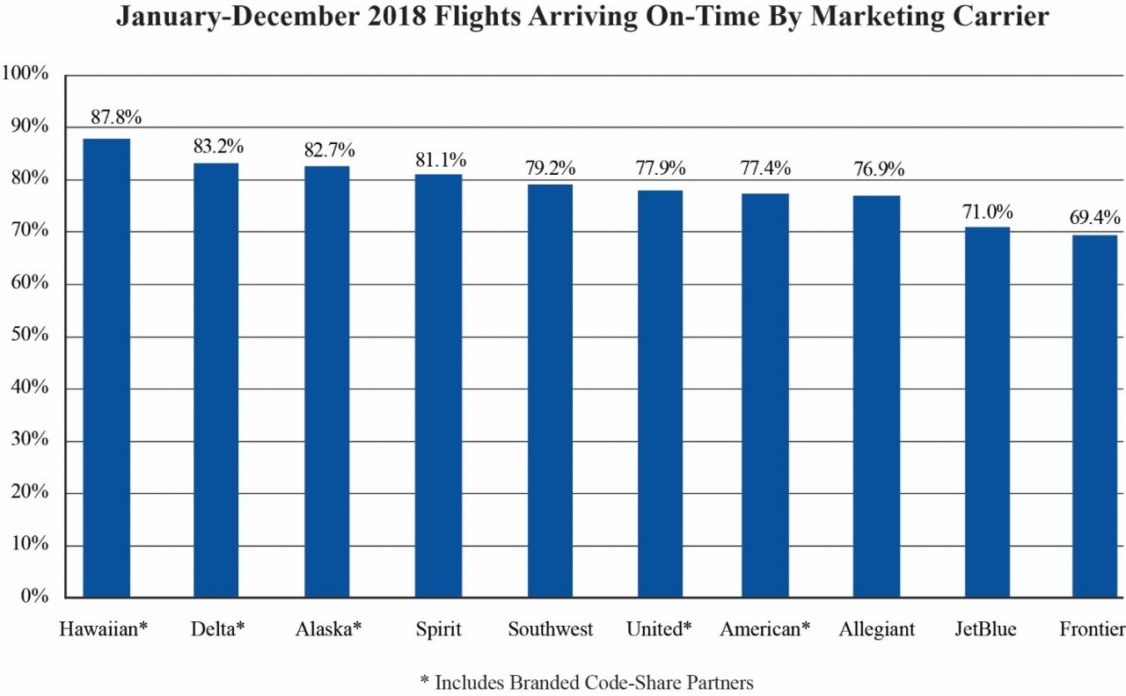

#### Hình 1.1. Báo cáo người tiêu dùng du lịch hàng không: Cả năm 2018.

(Nguồn: Cục Thống kê Giao thông Vận tải Hoa Kỳ)

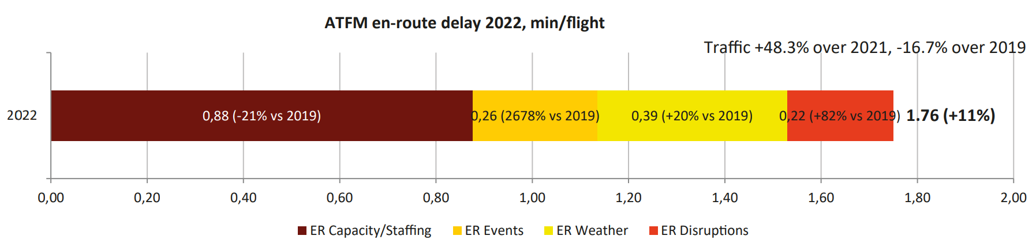

#### Hình 1.2. Số phút trễ ATFM trung bình trên đường bay trên mỗi chuyến bay (NM).

(Nguồn: Báo cáo thường niên Network Manager 2022)

Theo nghiên cứu của IATA về nền kinh tế Hoa Kỳ, hàng năm, việc trì hoãn chuyến bay gây thiệt hại lên đến 30 tỷ USD cho các hãng hàng không (IATA, 2019). Sự chậm trễ chuyến bay không chỉ gây tổn thất kinh tế mà còn làm suy yếu hiệu suất của hệ thống vận hành vận tải hàng không, tác động tiêu cực đến hành khách, các hãng hàng không và quy hoạch sân bay (K. K. H. Ng và cộng sự, 2019; J. Huo và cộng sự, 2020). Nghiên cứu của Diaz (2020) cho thấy rằng những hành khách gặp phải tình trạng trễ chuyến bay, đặc biệt là do lỗi dịch vụ, thường có phản ứng cảm xúc tiêu cực ngay lập tức và đánh giá xấu về sân bay. Do đó, khả năng dự đoán liệu một chuyến bay có thể bị trễ bao lâu là vô cùng giá trị đối với các sân bay và hãng hàng không. Tầm nhìn xa này giúp chúng ta chủ động đưa ra quyết định nhằm giảm thiểu tác động của sự chậm trễ chuyến bay. Bằng cách so sánh phong phú các kết hợp khác nhau giữa phương pháp học máy và kỹ thuật lấy mẫu dữ liệu, Nghiên cứu của chúng tôi ngăn chặn tổn thất và rủi ro gây ra cho lĩnh vực này nhờ mục tiêu dự đoán liệu một chuyến bay có thể bị trễ hay không và nếu có, thì trễ bao nhiêu phút.

## 1.2 Khoảng trống trong nghiên cứu và câu hỏi nghiên cứu

Trong những năm gần đây, nhiều nghiên cứu đã phát triển các thuật toán học máy để dự đoán độ trễ chuyến bay, nhấn mạnh tầm quan trọng của việc duy trì hiệu suất đúng giờ (Alice Sternberg và cộng sự, 2017). Khái niệm áp dụng các kỹ thuật học máy để dự đoán thời gian trì hoãn chuyến bay tuy còn mới mẻ nhưng đã chứng minh được nhiều lợi ích đáng kể. Việc ước tính thành công thời gian chậm trễ giúp các công ty hàng không sớm triển khai kế hoạch phòng tránh các vấn đề trước khi chúng xảy ra, từ đó tiết kiệm chi phí và gia tăng mức độ hài lòng của khách hàng đối với dịch vụ của hãng. Những cải tiến này đã khắc phục được khía cạnh dễ bị tổn thương nhất của hoạt động kinh doanh hàng không.

Là một chủ đề thu hút được sự chú ý nghiên cứu đáng kể trong vài năm qua, các nghiên cứu trước đây đã triển khai nhiều thuật toán học máy khác nhau để dự đoán trạng thái chuyến bay (xác định chuyến bay có trễ hay không). Các thuật toán được sử dụng nhiều nhất là Random Forest, Decision Tree, K-Nearest Neighbor và Mạng lưới thần kinh Neural Networks (Balakrishnan, 2016; Dand, Saeed, và cộng sự, 2019; Dand, Yildirim, và cộng sự, 2019; Gopalakrishnan & Balakrishnan, 2017; Gui và cộng sự, 2020; Sternberg và cộng sự, 2017) (Bảng 1.1). Những nghiên cứu trước đây chủ yếu tập trung vào việc dự đoán hiệu suất chuyến bay dưới dạng kết quả nhị phân, chưa có nhiều nghiên cứu tập trung vào việc hiểu rõ nguyên nhân hoặc thời gian trễ chuyến bay.

##### Bảng 1.1. Bảng tổng hợp các thuật toán phổ biến.

(Nguồn: Dand, A. (2020). Airline delay prediction using machine learning algorithms. Doctoral dissertation, Wichita State University)

| **Mô hình hồi quy** | **Mô hình phân loại** |
| --- | --- |
| Linear Regression | Decision Tree |
| Markov Jump Linear System | Random Forest |
| Classification and Regression Tree | K-Nearest Neighbors Classifier |
| General Regression Neural Network | Naïve-bayes |
|  | ADA Boost |
|  | Multilayer Perceptron Neural Network |
|  | Probabilistic Neural Network |

### 

Một nghiên cứu đã giới thiệu mô hình học máy kết hợp với nhiều mô hình phân loại để dự đoán trễ chuyến bay (MC ATLIOĞLU và cộng sự, 2020). Tuy nhiên, kết quả cho thấy một số thuật toán học máy hoạt động rất kém, trong khi những thuật toán khác lại hoạt động tốt. Họ đề xuất rằng nguyên nhân có thể là do sự mất cân bằng trong tập dữ liệu liên quan đến phân phối lớp trễ và đúng giờ. Nhiều nghiên cứu khác đã mắc phải khó khăn tương tự (Y Tang, 2021; Haixiang và cộng sự, 2017; Yu và cộng sự, 2015 và Xinglin Zhang và cộng sự, 2015b). Trong tương lai, họ dự định lặp lại các thử nghiệm trên tập dữ liệu cũ bằng cách sử dụng một số kỹ thuật như tăng cường mẫu, SMOTE, v.v. Tuy nhiên, việc sử dụng các kỹ thuật lấy mẫu trong việc phát triển các phương pháp lai còn hạn chế (Haixiang et al., 2017; Yu et al. , 2016a).

Trong một nghiên cứu khác, họ đã phát triển một phiên bản song song có thể mở rộng của Random Forest (RF) để dự đoán sự chậm trễ khi đến do điều kiện thời tiết (Belcastro và cộng sự, 2016). Tuy nhiên, các nghiên cứu chỉ tập trung vào các biến số không thể kiểm soát được, chẳng hạn như điều kiện thời tiết, có thể không góp phần đáng kể vào việc giảm độ trễ chuyến bay hoặc hỗ trợ người ra quyết định. Việc mở rộng phạm vi của các biến sang các lĩnh vực mà người ra quyết định có thể kiểm soát sẽ mang lại giải pháp mạnh mẽ hơn để quản lý hoạt động của hãng hàng không.

Để hỗ trợ các cá nhân và tổ chức liên quan khắc phục những hạn chế hiện có, nghiên cứu của chúng tôi nhằm giải quyết các câu hỏi nghiên cứu chính sau:

1. Làm cách nào để nâng cao hiệu quả hoạt động của một hãng hàng không thông qua việc hiểu và kiểm soát các biến số của tập dữ liệu?

2. Những kỹ thuật nào có thể làm phẳng ranh giới quyết định một cách hiệu quả và cải thiện độ chính xác dự đoán của các phương pháp học máy?

3. Làm thế nào để khách hàng có thể sử dụng kết quả của mô hình vào việc dự đoán thời gian trễ của chuyến bay? Hay nói cách khác, làm cách nào để xây dựng phương pháp tiếp cận toàn diện cho khách hàng?

## 1.3 Đóng góp và cải tiến trong nghiên cứu

Trong nghiên cứu này, chúng tôi đã thu thập thông tin chính thức về hiệu suất các chuyến bay nội địa tại tất cả các sân bay thương mại đang hoạt động trên khắp Hoa Kỳ. Một trong những mục tiêu của nghiên cứu này là giải quyết những thách thức hạn chế khả năng ứng dụng của các mô hình hiện có để dự đoán độ trễ chuyến bay. Nghiên cứu đã xác định và giải quyết những thách thức đó như một đóng góp và đổi mới trong việc dự đoán độ trễ chuyến bay:

Thứ nhất, những đổi mới trong công nghệ hàng không, bao gồm cảm biến, Internet of Things (IoT) và Công nghiệp 4.0, giúp theo dõi các chuyến bay và hiệu suất máy bay theo thời gian thực. Từ đó, người ta có thể đưa ra dự đoán chính xác hơn về việc chuyến bay có thể bị trì hoãn bao lâu do vấn đề bảo trì hoặc sụ cố trên đường bay, tránh tổn thất do gián đoạn vào phút cuối và sự không hài lòng của hành khách (Thiagarajan và cộng sự, 2017). Hầu hết các mô hình dự đoán trước đây đều sử dụng các biến từ tập dữ liệu FAA (Mamdouh M và cộng sự, 2024; Li Q và cộng sự, 2023; Shao W và cộng sự, 2022; Cai K và cộng sự, 2021; Cheevachaipimol W và cộng sự, 2021). Danh sách đầy đủ các biến trong quyết định kiểm soát của hãng hàng không được xem xét trong các nghiên cứu trước đây bao gồm: Ngày bay, Quý trong năm, Năm, Ngày trong tháng, Ngày trong tuần, Hãng vận chuyển duy nhất, ID sân bay xuất phát, ID sân bay đích, Thời gian xuất phát theo kế hoạch, Thời gian đến theo kế hoạch, Độ trễ đến, Thời gian bay dự kiến, Độ trễ khởi hành, Thời gian taxi-in, Thời gian taxi-out, Khoảng cách chuyến bay (Choi và cộng sự, 2016; Gopalakrishnan & Balakrishnan, 2017; Sternberg và cộng sự, 2017). Danh sách các biến được sử dụng phổ biến nhất trong các mô hình khác nhau trong tài liệu không bao gồm các biến không thể kiểm soát được như thời tiết vì trọng tâm của chúng tôi là các biến có thể kiểm soát được (Choi và cộng sự, 2016; Gopalakrishnan & Balakrishnan, 2017; Huang và cộng sự, 2017). Việc xem xét các tài liệu trước đây cho thấy một số cơ hội để mở rộng công việc hiện có trong lĩnh vực chậm trễ của hãng hàng không. Mặc dù các nghiên cứu trước đây bao gồm các sân bay đi và đến, nhưng trọng tâm của chúng chỉ giới hạn ở một hoặc một vài sân bay cụ thể (Choi và cộng sự, 2016; Gopalakrishnan & Balakrishnan, 2017; Sternberg và cộng sự, 2017). Do đó, đây là cơ hội để mở rộng tập dữ liệu để bao gồm dữ liệu mới nhất trong cả năm 2022 cho tất cả các chuyến bay nội địa trên khắp Hoa Kỳ tại tất cả các sân bay thương mại. Tập dữ liệu mở rộng về mặt khung thời gian và số lượng sân bay góp phần phát triển một mô hình phản ánh chính xác thực tế thay vì dựa vào một phần dữ liệu về việc đúng giờ và trễ chuyến của hãng hàng không.

Thứ hai, nghiên cứu và phương pháp để giải quyết tập dữ liệu mất cân bằng có thể được phân thành ba loại chính: Kỹ thuật lấy mẫu, Cost-sensitive learning và ứng dụng các thuật toán học máy tổng hợp (Haixiang và cộng sự, 2017). Một số bài báo còn sử dụng các kỹ thuật khác để hạn chế vấn đề mất cân bằng dữ liệu, chẳng hạn như hàm mất cân bằng để cải thiện tỷ lệ phân loại của các lớp thiểu số khi việc lấy mẫu khó hoặc không được sử dụng (Haixiang et al., 2017). Ngoài ra, một phương pháp được đề xuất kết hợp các kỹ thuật lấy mẫu và các phương pháp Cost-sensitive để phát triển một khung kết hợp mới có thể được sử dụng với bất kỳ thuật toán học máy nào (Alok Dand và cộng sự, 2020). Trong nhiều trường hợp, nên sử dụng kỹ thuật lấy mẫu quá mức ngẫu nhiên đơn giản (Rebollo và Balakrishnan, 2014) và kỹ thuật lấy mẫu dưới mức ngẫu nhiên (Belcastro và cộng sự, 2016) để cân bằng tập dữ liệu về độ trễ chuyến bay để phù hợp cho việc dự đoán. Trong lấy mẫu quá mức ngẫu nhiên, nguy cơ khớp quá mức sẽ tăng do sử dụng các mẫu trùng lặp từ lớp thiểu số, trong khi việc lấy mẫu dưới ngẫu nhiên làm tăng khả năng mất dữ liệu có thể hữu ích bằng cách loại bỏ các ví dụ khỏi lớp đa số (Alok Dand, 2020). Một đóng góp đáng chú ý của nghiên cứu này là so sánh tỉ mỉ các kỹ thuật lấy mẫu, bao gồm SMOTETomek và SMOTE-RUS, kết hợp với sáu thuật toán học máy để dự đoán trễ chuyến bay. Bằng cách sử dụng những kỹ thuật này, chúng tôi mong muốn giảm thiểu những thách thức do dữ liệu mất cân bằng gây ra, từ đó nâng cao hiệu suất dự đoán của các mô hình của chúng tôi, nhằm giải quyết câu hỏi nghiên cứu số 02 được nêu trong tiểu mục 1.3.

Thứ ba, từ trước đến nay, lĩnh vực nghiên cứu về dự đoán độ trễ chuyến bay đã trở thành một chủ đề rộng lớn, thu hút sự quan tâm của nhiều nhà nghiên cứu và chuyên gia trong ngành hàng không. Những nghiên cứu này không chỉ nhắm đến việc cải thiện độ chính xác của dự đoán mà còn hướng đến tương lai với mục tiêu xây dựng những hệ thống tương tác mạnh mẽ, mang lại trải nghiệm thuận lợi và hiệu quả cho hành khách. Tuy nhiên, chỉ có một số ít nghiên cứu tập trung vào việc thực hiện mục tiêu này và đề cập đến sự cần thiết của các hệ thống tương tác dự đoán độ trễ chuyến bay. Vào năm 2017, Ding, Y đã thiết lập mô hình hồi quy tuyến tính bội sử dụng độ trễ khởi hành và khoảng cách tuyến đường để dự đoán độ trễ khi đến, đồng thời trình bày thiết kế và triển khai hệ thống dự đoán độ trễ chuyến bay. Bà Yogita Borse và cộng sự (2020) đề xuất hệ thống dự đoán độ trễ chuyến bay, trong đó tập trung chủ yếu vào việc dự đoán độ trễ chuyến bay dựa trên tình hình thời tiết. Một nghiên cứu khác nhằm mục đích sử dụng phương pháp DBN-SVR thực tế và xác định một tập hợp mới các yếu tố ảnh hưởng vi mô, cho phép cơ quan quản lý hàng không khám phá hành vi và cơ chế cơ bản của việc trì hoãn chuyến bay (Bin Yu và cộng sự, 2019). Hệ thống hỗ trợ quyết định thu được dự kiến sẽ được nhúng vào hệ thống thông tin chuyến bay của các sân bay thương mại và được tích hợp với công cụ dự đoán độ trễ hiện có của họ. Tiếp nối các nghiên cứu trên, nghiên cứu của chúng tôi cũng hướng đến việc triển khai hệ thống dự đoán độ trễ chuyến bay, đáp ứng nhu cầu ngày càng cao của người dùng trong lĩnh vực hàng không. Để tạo ra một hệ thống hiệu quả, không chỉ cần chú trọng vào khả năng dự đoán mà còn cần tạo ra giao diện tương tác thuận tiện và thân thiện với người dùng.

Tóm lại, điểm mới chính trong nghiên cứu của chúng tôi nằm ở phân tích so sánh toàn diện, làm sáng tỏ điểm mạnh và điểm yếu tương đối của các kết hợp khác nhau giữa phương pháp học máy và kỹ thuật lấy mẫu trong việc dự đoán độ trễ chuyến bay. Đồng thời lựa chọn biến dựa vào tầm quan trọng của từng tính năng để thu được kết quả cuối cùng tối ưu nhất, nhằm triển khai hệ thống dự đoán độ trễ chuyến bay đáng tin cậy cho người dùng. Cuối cùng, mục tiêu chung của nghiên cứu này là góp phần thúc đẩy sự tiến bộ của máy học trong lĩnh vực hàng không, với mục tiêu rộng hơn là thúc đẩy mạng lưới vận tải hàng không toàn cầu lưu thông mượt mà và đáng tin cậy hơn. Dưới đây là 6 chương trong nghiên cứu của chúng tôi (Hình 1.3).

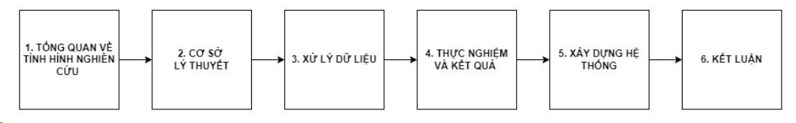

#### Hình 1.3. Bố cục của nghiên cứu.

#### (Nguồn: Nhóm tác giả)

### 

# CHƯƠNG 2. CƠ SỞ LÝ THUYẾT

## 2.1 Phương pháp xử lý dữ liệu

Xử lý dữ liệu là quá trình làm sạch, biến đổi và chuẩn bị dữ liệu cho việc phân tích hoặc sử dụng trong các ứng dụng khác. Quá trình này bao gồm loại bỏ dữ liệu không chính xác, thiếu sót hoặc nhiễu, chuyển đổi dữ liệu thành định dạng phù hợp, và tạo ra các biến mới dựa trên thông tin có sẵn.

Việc xử lý dữ liệu trước khi huấn luyện mô hình là cực kỳ quan trọng để đảm bảo rằng dữ liệu đầu vào được làm sạch và phù hợp để mô hình có thể học được các mẫu và quy luật chính xác. Bằng cách loại bỏ nhiễu, xử lý giá trị thiếu và chuẩn hóa dữ liệu, chúng ta có thể cải thiện chất lượng của dữ liệu và tăng cường hiệu suất của mô hình học máy.

### *2.1.1 SMOTETomek*

SMOTETomek là một phương pháp kết hợp được thiết kế để giải quyết sự mất cân bằng giữa các lớp trong các bộ dữ liệu. Trong khi SMOTE được sử dụng để tăng mẫu cho lớp thiểu số, nó có thể vô tình tạo nhiễu và làm tăng thêm sự mất cân bằng vào bộ dữ liệu. Để giảm thiểu những hạn chế này, phương pháp Tomek links được áp dụng để làm sạch các mẫu tổng hợp được tăng số lượng. Tomek links, một kỹ thuật giảm mẫu dữ liệu dựa trên giải thuật k-nearest neighbors (k hàng xóm gần nhất), xác định các cặp quan sát thuộc các lớp đối lập mà là hàng xóm gần nhất của nhau. Trong quá trình SMOTETomek, các liên kết Tomek chứa các quan sát thuộc cả hai lớp được loại bỏ. Điều này dẫn đến một bộ dữ liệu cân bằng với các cụm lớp được xác định rõ ràng.

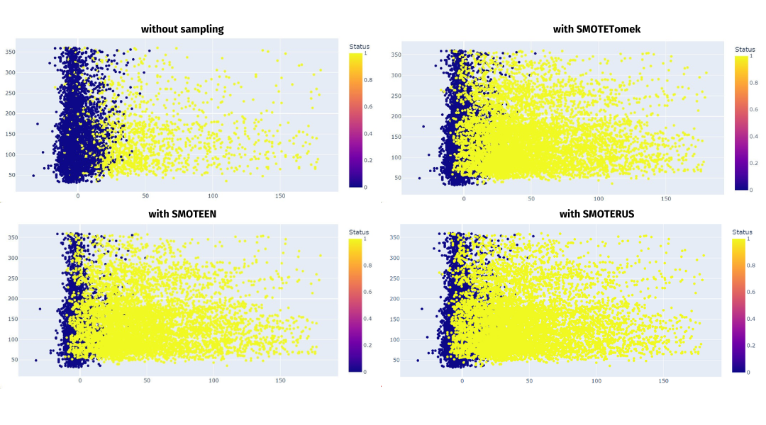

#### Hình 2.1. Dữ liệu trước và sau khi áp dụng các phương pháp lấy mẫu: SMOTETomek, SMOTEENN, SMOTE-RUS

#### (Nguồn: nhóm nghiên cứu)

### *2.1.2 SMOTE-RUS*

SMOTE-RUS nổi bật là một chiến lược hiệu quả trong xử lý các bộ dữ liệu mất cân bằng bằng cách kết hợp SMOTE với Random Undersampling (phương pháp giảm mẫu ngẫu nhiên) để giảm thiểu nhược điểm tương ứng của chúng. Bằng cách áp dụng trước SMOTE để tăng mẫu cho lớp thiểu số cho đến khi đạt được tỷ lệ cân bằng, tiếp theo là giảm mẫu ngẫu nhiên của lớp đa số, SMOTE-RUS đảm bảo một tỷ lệ cân bằng mong muốn. Sự kết hợp này tối ưu hóa phân phối lớp của bộ dữ liệu, tạo điều kiện cho hiệu suất của bộ phân loại được cải thiện và khả năng chống lại các thách thức của sự mất cân bằng lớp.

### *2.1.3 Mã hóa Label*

Mã hóa label là một phương pháp để chuyển đổi các nhãn (labels) phân loại thành các số nguyên một cách tuần tự và liên tục. Thông thường, các nhãn được gán các giá trị số từ 0 đến (n_classes - 1), trong đó n_classes là số lượng các nhãn duy nhất trong tập dữ liệu. Phương pháp này thường được sử dụng khi các biến phân loại có một số lượng nhãn ít và không có mối quan hệ thứ tự rõ ràng giữa chúng (Johnson và cộng sự, 2019)

##### Bảng 2.1. Ví dụ về cách hoạt động của Label Encoding

| **Tiểu bang**  **(Thang đo định danh)** | **Tiểu bang**  **(Mã hóa Label)** |
| --- | --- |
| New York | 3 |
| Texas | 5 |
| California | 0 |
| Ohio | 4 |
| Michigan | 2 |
| Florida | 1 |

### *2.1.4 Normalization*

Normalization (chuẩn hóa) là một kỹ thuật tiền xử lý dữ liệu được áp dụng để chuẩn hóa các giá trị của các đặc trưng trong một tập dữ liệu, đưa chúng về cùng một tỷ lệ. Quá trình này cải thiện độ chính xác của phân tích dữ liệu và mô hình hóa bằng cách giảm thiểu ảnh hưởng của các tỷ lệ khác nhau đối với các mô hình học máy.

Chuẩn hóa là kỹ thuật tỉ lệ trong đó các giá trị được di chuyển và tỉ lệ lại để cuối cùng chúng nằm trong khoảng từ 0 đến 1. Nó cũng được biết đến với tên gọi là tỉ lệ Min-Max.

Công thức của normalization được biểu diễn như sau:

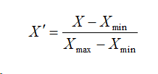 (2.2)

Trong đó:

* Xmax, Xmin lần lượt là giá trị lớn nhất và nhỏ nhất của đặc trưng.
* Khi giá trị của X là giá trị nhỏ nhất trong cột, tử số sẽ là 0, và do đó X’ sẽ là 0.
* Ngược lại, khi giá trị của X là giá trị lớn nhất trong cột, tử số sẽ bằng với mẫu số, và do đó giá trị của X’ sẽ là 1.
* Nếu giá trị của X nằm giữa giá trị nhỏ nhất và lớn nhất, thì giá trị của X’ sẽ nằm trong khoảng từ 0 đến 1.

### *2.1.5 Standardization*

Standardization (chuẩn hóa) là một phương pháp khác của việc tỉ lệ hóa đặc trưng, trong đó các giá trị được tập trung xung quanh giá trị trung bình với độ lệch chuẩn đơn vị. Điều này có nghĩa là giá trị trung bình của thuộc tính trở thành số 0, và phân phối kết quả có độ lệch chuẩn đơn vị.

Công thức của standardization được biểu diễn như sau:

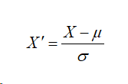 (2.3)

Trong đó, u là giá trị trung bình của các giá trị đặc trưng và tỉ lệ hóa đặc trưng: δ là độ lệch chuẩn của các giá trị đặc trưng. Lưu ý rằng, trong trường hợp này, các giá trị không bị giới hạn trong một phạm vi cụ thể.

### *2.1.6 Stratified sampling*

Stratified sampling (chọn mẫu phân tổ) là một phương pháp lấy mẫu trong thống kê được sử dụng để đảm bảo rằng mẫu được lựa chọn đại diện cho toàn bộ quần thể một cách cân đối. Trong phương pháp này, quần thể được chia thành các nhóm (strata) nhỏ dựa trên một số đặc điểm quan trọng, sau đó mẫu được lựa chọn từ mỗi nhóm theo tỷ lệ phù hợp. Mục tiêu của stratified sampling là đảm bảo rằng mỗi nhóm con (stratum) được đại diện đúng mức trong mẫu, từ đó tạo ra một mẫu tổng thể có tính đại diện và phản ánh chính xác các đặc điểm của toàn bộ quần thể. Điều này giúp giảm thiểu sai số và cải thiện tính chính xác của ước lượng thống kê

## 2.2 Mô hình học máy

Học máy (Machine Learning) là một lĩnh vực của trí tuệ nhân tạo mà trong đó các hệ thống máy tính được lập trình để tự động học từ dữ liệu và cải thiện theo thời gian mà không cần phải được lập trình một cách tường minh. Ý tưởng cơ bản của học máy là xây dựng các mô hình và thuật toán mà cho phép máy tính nhận diện các mẫu trong dữ liệu và đưa ra dự đoán hoặc quyết định dựa trên các mẫu đó.

Một mô hình học máy là một biểu diễn toán học của một hàm hoặc quy tắc mà máy tính sử dụng để học từ dữ liệu. Cụ thể, một mô hình học máy có thể là một cây quyết định, một mạng nơ-ron nhân tạo, hoặc một phương pháp hồi quy, giữa các loại mô hình khác. Mục đích của một mô hình học máy là để dự đoán hoặc phân loại các điểm dữ liệu mới dựa trên dữ liệu đã được huấn luyện trước đó.

Việc sử dụng học máy mang lại nhiều ý nghĩa quan trọng trong thế giới hiện đại của công nghệ và dữ liệu. Nó giúp tự động hóa quy trình phân tích dữ liệu, từ đó giúp tăng cường hiệu suất và chính xác trong ra quyết định. Học máy cũng có thể giúp dự báo xu hướng và sự kiện tương lai dựa trên dữ liệu hiện tại và lịch sử, từ đó đưa ra những quyết định chiến lược và tối ưu hóa các quy trình kinh doanh

### *2.2.1 XGBoost*

XGBoost, viết tắt của eXtreme Gradient Boosting, là một kỹ thuật học tập tổ hợp tiên tiến dựa trên cây quyết định và phương pháp tăng cường độ dốc. Khác với cây quyết định truyền thống, XGBoost tối ưu hóa một hàm mục tiêu được chuẩn hóa, bao gồm một hàm mất mát và một thuật ngữ chính quy, để giảm thiểu các lỗi dự đoán trong khi ngăn chặn việc quá mức. Khả năng mở rộng và hiệu quả của nó, đạt được thông qua tính toán song song và phân tán, cho phép xử lý các bộ dữ liệu khổng lồ với hàng triệu quan sát và đặc trưng, khiến nó trở nên không thể thiếu trong nhiều ngành công nghiệp khác nhau. Hơn nữa, XGBoost tích hợp các kỹ thuật chính quy tiên tiến như co lại và lấy mẫu cột để tăng hiệu suất tổng quát. Mặc dù phức tạp, XGBoost cung cấp thông tin có thể giải thích về tầm quan trọng của đặc trưng, giúp hiểu rõ các mẫu dự đoán. Tính linh hoạt và hiệu quả của XGBoost không chỉ giúp nó trở thành một công cụ quan trọng cho việc xử lý dữ liệu lớn mà còn là một lựa chọn ưu việt cho việc xây dựng các mô hình dự đoán phức tạp.

### *2.2.2 Decision Tree*

Decision Tree (Cây quyết định) là thuật toán được các nhà phân tích ưa thích do tính đơn giản, hiệu quả và hiệu suất cạnh tranh, đồng thời đã được sử dụng rộng rãi trong cả phân loại và hồi quy (Jena, 2020). Chúng cung cấp một khung cơ bản, được biểu diễn dưới dạng một cấu trúc giống như cây, giúp người dùng hiểu quá trình ra quyết định một cách dễ dàng. Mục tiêu chính của Decision Tree là tạo ra một mô hình dự đoán giá trị của một biến mục tiêu dựa trên nhiều biến đầu vào. Thông thường, việc xây dựng Decision Tree bao gồm hai giai đoạn: (i) mọc cây, trong đó tập huấn luyện được chia tiếp tục sử dụng các tiêu chí cục bộ tối ưu cho đến khi hầu hết các bản ghi trong một phân vùng chia sẻ cùng một nhãn lớp, và (ii) cắt tỉa cây, nhằm mục đích giảm kích thước cây để cải thiện sự hiểu biết. Các phương pháp khác nhau để xây dựng cây quyết định khác nhau dựa trên các toán tử được chọn. Bằng cách kết hợp các giai đoạn mọc cây và cắt tỉa, các thuật toán Decision tạo ra những mô hình dự đoán mạnh mẽ, linh hoạt và dễ hiểu cho nhiều loại dữ liệu và vấn đề phân loại

### *2.2.3 Random Forest*

Random Forest (Rừng ngẫu nhiên) là một phương pháp học máy kết hợp mạnh mẽ khai thác sức mạnh tổng hợp của nhiều cây quyết định. Hiệu suất của nó trực tiếp tương quan với số lượng cây trong rừng, với số lượng cây càng nhiều thì độ chính xác thường cao hơn. Khác với các thuật toán Decision Tree truyền thống, Random Forest kết hợp Bagging với việc chọn đặc trưng ngẫu nhiên, giảm phương sai và tăng tính tổng quát. Được giới thiệu bởi Leo Breiman vào năm 2001, nó đã trở nên rất phổ biến vì tính đơn giản, linh hoạt và hiệu suất mạnh mẽ trên nhiều nhiệm vụ phân loại đa dạng. Bằng cách tổng hợp các dự đoán từ các cây khác nhau, Rừng ngẫu nhiên giảm thiểu hiện tượng quá khớp và nhiễu, làm cho nó phù hợp để xử lý các bộ dữ liệu lớn một cách hiệu quả. Việc triển khai một cách trực tiếp và độ nhạy cảm giảm của nó đối với siêu tham số cũng đóng góp vào sự hấp dẫn của nó đối với các nhà khoa học dữ liệu và các chuyên gia máy học.

### *2.2.4 Linear Regression*

Linear Regression (Hồi quy tuyến tính) là một trong những thuật toán cơ bản và phổ biến nhất của Supervised Learning (học có giám sát), trong đó đầu ra dự đoán là liên tục. Mục tiêu của Hồi quy tuyến tính là tìm ra một đường thẳng tốt nhất để khớp dữ liệu, sao cho tổng bình phương của sai số giữa các điểm dữ liệu và các điểm trên đường thẳng này là nhỏ nhất. Kỹ thuật này được áp dụng rộng rãi và có thể được sử dụng để mô hình hóa và dự đoán mối quan hệ giữa các biến số (Olive, 2003). Nó cũng là một phương pháp phổ biến để tính giá trị của biến phụ thuộc từ biến độc lập (Kumari, 2018).

### *2.2.5 SVM*

SVM (Support Vector Machine) hay Máy vector hỗ trợ là các mô hình giám sát có biên lớn nhất kèm theo các thuật toán học liên quan, được sử dụng để phân tích dữ liệu cho các nhiệm vụ phân loại và phân tích hồi quy (Cortes và cộng sự, 1995). Máy Vector Hỗ Trợ (SVM) được đánh giá cao trong việc học có giám sát, đặc biệt là trong việc phân tích các bộ dữ liệu có số chiều cao. SVM nhằm tìm ra siêu phẳng tối ưu có khả năng phân tách các lớp khác nhau dựa trên dữ liệu huấn luyện, đảm bảo một khoảng cách lớn giữa các lớp để có phân loại mạnh mẽ. Nó có thể sử dụng các hàm kernel khác nhau để xử lý các mối quan hệ phi tuyến và ánh xạ dữ liệu vào không gian có số chiều cao hơn. Sự tập trung của SVM vào các vector hỗ trợ, các điểm dữ liệu gần nhất với đường biên quyết định, tăng cường hiệu suất, đặc biệt là đối với các bộ dữ liệu lớn. Mặc dù hiệu quả, hiệu suất của SVM phụ thuộc vào lựa chọn tham số và hàm kernel phù hợp. Tuy nhiên, với sự điều chỉnh thích hợp, SVM vẫn là một công cụ linh hoạt và mạnh mẽ cho các nhiệm vụ phân loại trên các lĩnh vực khác nhau

### *2.2.6 Logistic Regression*

Logistic Regression (hồi quy Logistic) là một thuật toán học máy được sử dụng cho các vấn đề phân loại, là một công cụ mạnh mẽ để phân tích mối quan hệ giữa một kết quả nhị phân hoặc phân loại và nhiều yếu tố ảnh hưởng (Wang, 2019). Thuật toán này dựa trên một hàm logistic để ước lượng xác suất của một sự kiện xảy ra. Nó sử dụng một phương pháp tối ưu hóa để tìm ra các trọng số tối ưu cho các biến đầu vào, với mục tiêu là tối ưu hóa khả năng dự đoán của mô hình. Khác với hồi quy bình thường bằng phương pháp bình phương nhỏ nhất, hồi quy logistic thích hợp cho các biến phản ứng nhị phân không tuân theo phân phối chuẩn (Sainani, 2014).

### *2.2.7 XGBoost & Random Forest*

Sự kết hợp giữa Random Forest (RF) và Extreme Gradient Boosting (XGB) được thiết kế để tận dụng các ưu điểm của cả hai phương pháp học máy này (Elhussiny và cộng sự, 2023). RF được biết đến với tính khả năng làm việc tốt với dữ liệu có cấu trúc phức tạp và khả năng xử lý nhiễu tốt, trong khi XGB thường mang lại hiệu suất tốt hơn đối với các tập dữ liệu lớn và khả năng tinh chỉnh siêu tham số linh hoạt. Sự kết hợp của cả hai có thể tạo ra một mô hình mạnh mẽ hơn bằng cách kết hợp sức mạnh của các thuật toán này.

## 2.3 Đánh giá các mô hình phân loại

Đánh giá mô hình học máy là quá trình đo lường hiệu suất và độ chính xác của một mô hình học máy trên tập dữ liệu kiểm tra hoặc tập dữ liệu chưa được nhìn thấy trước đó. Mục đích chính của việc đánh giá mô hình là đánh giá khả năng dự đoán hoặc phân loại của mô hình trên dữ liệu mới, không được sử dụng trong quá trình huấn luyện.

Đánh giá các mô hình phân loại là quá trình đánh giá hiệu suất của các mô hình dự đoán phân loại, nghĩa là các mô hình được sử dụng để dự đoán nhãn lớp cho các điểm dữ liệu. Trong quá trình này, các độ đo như độ chính xác, độ nhạy (recall), độ chính xác (precision), và F1-score thường được sử dụng để đánh giá khả năng dự đoán của mô hình.

Trong nghiên cứu này, để đánh giá hiệu suất của các mô hình phân loại, chúng tôi sử dụng ma trận nhầm lẫn (confusion matrix), như mô tả trong Hình 2.4, để tính toán các chỉ số như Accuracy, Precision, Recall, F1 Score và ROC-AUC. Các chỉ số này được sử dụng để đánh giá hiệu suất dự đoán.

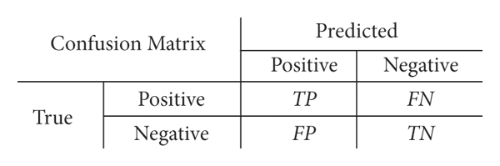

#### Hình 2.2. Ma trận nhầm lẫn.

(Nguồn: nhóm nghiên cứu)

True Positive (TP) chỉ ra các dự đoán tích cực chính xác, False Positive (FP) biểu thị các mẫu tiêu cực bị phân loại nhầm là tích cực. True Negative (TN) đại diện cho các dự đoán tiêu cực chính xác, trong khi False Negative (FN) chỉ ra các mẫu tích cực bị phân loại nhầm là tiêu cực.

### *2.3.1 Accuracy*

Accuracy (độ chính xác) được tính bằng tỷ lệ giữa số lượng mẫu được dự đoán đúng và tổng số mẫu.

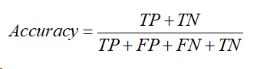 (2.4)

Accuracy thường được sử dụng trong các bài toán phân loại nhưng có thể gây hiểu nhầm với các tập dữ liệu mất cân bằng, như việc trễ chuyến bay, nơi một lớp chiếm ưu thế. Dựa hoàn toàn vào độ chính xác có thể làm cho kết quả bị lệch về lớp đa số, bỏ qua hiệu suất dự đoán cho các lớp thiểu số. Bổ sung accuracy với Precision, Recall, F1 Score và ROC-AUC cung cấp một đánh giá toàn diện hơn về hiệu suất dự đoán trong phân loại.

### *2.3.2 Precision*

Precision (chính xác) là một chỉ số quan trọng của độ chính xác và phản ánh tỷ lệ các trường hợp thiểu số được phân loại đúng đến tổng số trường hợp được dự đoán là thuộc về lớp thiểu số. Chỉ số quan trọng này, được biểu diễn ở phương trình (2.5), cung cấp cái nhìn sâu sắc vào hiệu quả của việc phân loại, đặc biệt là trong việc phân biệt độ chính xác của các dự đoán lớp thiểu số.

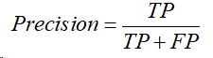 (2.5)

### *2.3.3 Recall*

Recall (thu hồi) chỉ ra phần trăm các trường hợp thiểu số được phân loại đúng là một phần của lớp thiểu số. Trong các nghiên cứu, nó được gọi bằng nhiều tên khác nhau như độ nhạy, tỷ lệ True Positive (TPrate), hoặc độ chính xác dương.

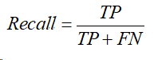 (2.6)

### *2.3.4 F1 score*

F1 score (điểm F1), còn được gọi là Điểm F-Measure, đại diện cho trung bình điều hòa của chính xác và thu hồi. Khi tăng cả precision và recall, một điểm F1 cao hơn ngụ ý hiệu suất tốt hơn trong lớp thiểu số. Phương trình (2.7) xác định chỉ số này.

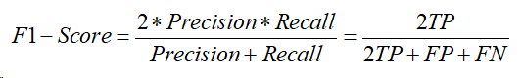 (2.7)

### *2.3.5 AUC - ROC*

AUC-ROC là một chỉ số phổ biến cho đánh giá mô hình phân loại nhị phân. Đường cong ROC biểu diễn hiệu suất của bộ phân loại một cách trực quan, cho thấy sự đánh đổi giữa Tỷ lệ True Positive (Tỷ lệ TP) và Tỷ lệ False Positive (Tỷ lệ FP). Ban đầu được sử dụng cho phát hiện tín hiệu, nó hiện đang được sử dụng rộng rãi trong các lĩnh vực khác nhau. Các bộ phân loại rời rạc tạo ra các điểm trong không gian ROC, trong khi các bộ phân loại xác suất tạo ra một đường cong bằng cách sử dụng ngưỡng. AUC so sánh hiệu suất của bộ phân loại: AUC cao hơn ngụ ý hiệu suất tốt hơn.

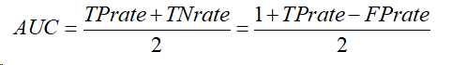 (2.8)

## 2.4 Đánh giá các mô hình hồi quy

Đánh giá các mô hình hồi quy là quá trình đánh giá hiệu suất của các mô hình dự đoán giá trị liên tục, thường là dự đoán giá trị số. Trong quá trình này, các độ đo như sai số trung bình (Mean Absolute Error - MAE), sai số bình phương trung bình (Mean Squared Error - MSE), và hệ số xác định (R-squared) thường được sử dụng để đánh giá khả năng dự đoán của mô hình.

Trong nghiên cứu này, để đánh giá hiệu suất của các mô hình hồi quy, chúng tôi đã tính toán các chỉ số như R-squared, MAE, MAPE và RMSE. Các chỉ số này được sử dụng để đánh giá hiệu suất dự đoán của các mô hình.

Trong các công thức sau, Xi là giá trị dự đoán thứ i, và phần tử Yi là giá trị thực thứ i. Phương pháp hồi quy dự đoán phần tử Xi cho phần tử tương ứng Yi của tập dữ liệu thực tế. Xác định hai hằng số: trung bình của các giá trị thực 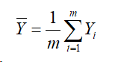 (2.9)

và tổng bình phương trung bình.

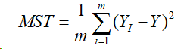 (2.10)

### *2.4.1 R-squared*

Hệ số xác định hay R-squared biểu diễn tỷ lệ phần trăm phương sai trong biến phụ thuộc được giải thích bởi mô hình hồi quy tuyến tính (Davide Chicco và cộng sự, 2021) . Đây là một điểm số không đơn vị, tức là bất kể giá trị nhỏ hay lớn, giá trị của R bình phương sẽ nhỏ hơn một.

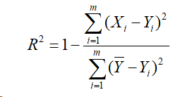 (2.11)

(giá trị kém nhất = -∞; giá trị tốt nhất= +1)

### *2.4.2 MAE*

MAE (Sai số tuyệt đối trung bình) biểu diễn trung bình của sự khác biệt tuyệt đối giữa các giá trị thực tế và dự đoán trong tập dữ liệu . Nó đo lường trung bình của các phần dư trong tập dữ liệu (Davide Chicco và cộng sự, 2021).

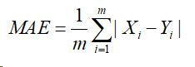 (2.12)

(giá trị tốt nhất = 0; giá trị kém nhất= +∞)

MAE có thể được sử dụng nếu các điểm ngoại lai đại diện cho các phần dữ liệu bị hỏng. Trong thực tế, MAE không trừng phạt quá nhiều các điểm ngoại lai trong quá trình huấn luyện (norm L1 một cách nào đó làm mịn tất cả các sai số của các điểm ngoại lai có thể có), do đó cung cấp một độ đo hiệu suất tổng quát và giới hạn cho mô hình. Tuy nhiên, nếu tập kiểm tra cũng có nhiều điểm ngoại lai, hiệu suất của mô hình sẽ trung bình.

### *2.4.3 MAPE*

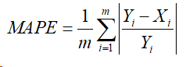 (2.13)

(giá trị tốt nhất = 0; giá trị kém nhất= +∞)

MAPE (Sai số trung bình tuyệt đối theo phần trăm) là một phương pháp đánh giá hiệu suất cho các mô hình hồi quy, có một cách diễn giải rất trực quan về sai số tương đối: theo định nghĩa của nó, việc sử dụng MAPE được khuyến nghị trong các nhiệm vụ mà nhạy cảm với sự biến thiên tương đối quan trọng hơn so với sự biến thiên tuyệt đối (De Myttenaere và cộng sự, 2016). Tuy nhiên, MAPE cũng có một số hạn chế, trong đó có hai hạn chế chính là hạn chế việc sử dụng nó chỉ cho dữ liệu dương tính theo định nghĩa và nghiên cứu có xu hướng chệch về các dự báo thấp, điều này làm cho nó không phù hợp cho các mô hình dự báo nơi mà các sai số lớn được dự kiến (Armstrong & Collopy, 1992).

### *2.4.4 RMSE*

RMSE (Căn bậc hai của sai số bình phương trung bình) là căn bậc hai của sai số bình phương trung bình (MSE). Nó đo lường độ lệch chuẩn của các phần dư. Một sắp xếp của các mô hình hồi quy dựa trên MSE sẽ giống như một sắp xếp của các mô hình dựa trên RMSE (Davide Chicco và cộng sự, 2021).

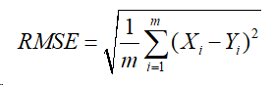 (2.14)

(giá trị tốt nhất = 0; giá trị kém nhất= +∞)

## 2.5 Flask

Flask là một microframework Python nhẹ nhàng nhưng mạnh mẽ, được thiết kế để giúp các lập trình viên xây dựng các ứng dụng web dễ dàng và linh hoạt. Điểm đặc biệt của Flask là sự đơn giản trong cách tiếp cận, cho phép người dùng tự do tổ chức cấu trúc dự án theo cách tốt nhất phản ánh nhu cầu cụ thể của họ. Với Flask, ta chỉ cần một vài dòng mã để bắt đầu một ứng dụng web cơ bản, nhưng đồng thời cũng có khả năng mở rộng linh hoạt để đáp ứng các yêu cầu phức tạp hơn.

Mặc dù Flask được gọi là một microframework, nhưng nó vẫn có khả năng mở rộng tốt. Flask cho phép tích hợp các thư viện và công cụ mở rộng để giải quyết các vấn đề phức tạp hơn, từ xử lý biểu mẫu đến xác thực người dùng và giao tiếp với cơ sở dữ liệu. Sự linh hoạt của Flask cũng được thể hiện qua khả năng tùy chỉnh và mở rộng thông qua việc kết hợp các phần mở rộng khác nhau. Với cộng đồng lớn và sôi động, Flask cung cấp nhiều tài nguyên và hỗ trợ từ cộng đồng, giúp người dùng tìm kiếm và áp dụng các giải pháp tùy chỉnh cho dự án của họ một cách dễ dàng và hiệu quả

# 

# CHƯƠNG 3. CHUẨN BỊ DỮ LIỆU

## 3.1. Thu thập dữ liệu

Sau khi hoàn tất những bước nghiên cứu đã nhắc đến ở chương 1 và chương 2, chúng tôi tiến hành tìm kiếm bộ dữ liệu phù hợp cho mục đích nghiên cứu. Sau cùng, bộ dữ liệu được trích xuất từ Cơ sở dữ liệu Thông tin các chuyến bay của tất cả hãng hàng không được chứng nhận của Hoa Kỳ, được ghi nhận bởi Phòng Thông tin Hàng không, Cục Thống kê Giao thông Vận tải Mỹ (BTS). Cụ thể, chúng tôi sử dụng cùng một bộ dữ liệu chuyến bay năm 2022 cho việc huấn luyện cả hai loại hình máy học của chúng tôi - phân loại và hồi quy.

Dữ liệu tải xuống lần đầu tiên có bao gồm tất cả các thuộc tính có mặt trong cơ sở dữ liệu này. Tuy nhiên, vì chúng tôi đặt trọng tâm nghiên cứu vào câu hỏi liệu một chuyến bay có trễ hay không, và trễ bao nhiêu phút; những chuyến bay bị huỷ chuyến và bị chuyển hướng đều được xoá khỏi bộ dữ liệu. Về sau, quá trình thử nghiệm huấn luyện máy học nhiều lần trên bộ dữ liệu cùng minh hoạ trực quan tầm quan trọng của các biến số đối với đầu ra (STATUS, ARR_DELAY) đã giúp chúng tôi chọn lọc được những biến có tầm ảnh hưởng trực tiếp nhất.

##### Bảng 3.1. Biến sử dụng trong nghiên cứu.

| ***Biến*** | ***Mô tả*** |
| --- | --- |
| **Biến độc lập** | |
| MONTH | Thời điểm diễn ra chuyến bay: Tháng. |
| DAY_OF_MONTH | Thời điểm diễn ra chuyến bay: Ngày trong tháng. |
| DAY_OF_WEEK | Thời điểm diễn ra chuyến bay: Ngày trong tuần. |
| CRS_ELAPSED_TIME | Tổng thời gian của chuyến bay (theo lịch). |
| CRS_DEP_TIME | Thời điểm khởi hành của chuyến bay (theo lịch). |
| CRS_ARR_TIME | Thời điểm đến nơi của chuyến bay (theo lịch). |
| DEP_DELAY | Khoảng cách thời gian (số phút) giữa thời điểm khởi hành theo lịch trình và theo thực tế. |
| DISTANCE | Khoảng cách địa lý (số dặm) giữa hai sân bay. |
| ORIGIN_AIRPORT_ID | Địa điểm (sân bay) khởi hành. |
| DEST_AIRPORT_ID | Địa điểm (sân bay) đến. |
| **Biến phụ thuộc** | |
| STATUS | Trễ/Không trễ. |
| ARR_DELAY | Khoảng cách thời gian (số phút) giữa thời điểm đến nơi theo lịch trình và theo thực tế. |

Một khi đã xác định các biến cần thiết, chúng tôi tiến hành thu gọn bộ dữ liệu cho phù hợp với mô hình máy học. Những cột nằm ngoài số biến trên, dòng bị trùng lắp và dòng bị thiếu dữ liệu lần lượt bị xoá bỏ khỏi dữ liệu sử dụng. Ngoài ra, để đảm bảo hiệu quả học máy, những dòng thông tin DEP_DELAY lớn hơn 180 phút và CRS_ELAPSED_TIME lớn hơn 360 phút được xem là ngoại lệ và bị loại bỏ. Chúng chiếm khoảng 2% tập dữ liệu cuối cùng nhưng lại có thể gây ra những vấn đề to lớn đối với hiệu suất của thuật toán.

|  |  |
| --- | --- |

#### Hình 3.1. Từ trên xuống dưới: Phân phối của DEP_DELAY, CRS_ELASED_TIME và DISTANCE trước và sau khi xoá các dòng ngoại lệ.

#### (Nguồn: nhóm nghiên cứu)

Bộ dữ liệu cuối cùng của chúng tôi có mặt lên đến 372 sân bay khác nhau, giúp cho kết quả huấn luyện của chúng tôi có thể ứng dụng được rộng rãi trên mọi miền nước Mỹ. Để nâng cao hiệu quả của các thuật toán tiếp theo, chúng tôi dán nhãn cho các cột biến ORIGIN_AIRPORT_ID và DEST_AIRPORT_ID, CRS_ARR_TIME và CRS_DEP_TIME.

## 3.2. Xử lý dữ liệu cho Mô hình Máy học phân loại

Để trả lời câu hỏi nghiên cứu thứ nhất cho mô hình máy học phân loại - dự đoán một chuyến bay có trễ hay không, cột dữ liệu STATUS được thêm vào để biểu thị trạng thái chuyến bay. Cột STATUS ghi nhận giá trị phân loại nhị phân như sau: Giá trị STATUS là 1 nếu ARR_DELAY của chuyến bay đó lớn hơn 0 (chuyến bay đó tồn tại số phút trễ), và là 0 nếu ngược lại (chuyến bay đó không tồn tại số phút trễ).

Việc giữ được tỉ lệ phân bổ các lớp đại diện là rất quan trọng để đào tạo và đánh giá mô hình được chính xác hơn. Vấn đề mất cân bằng lớp trong tập dữ liệu huấn luyện thường gây ra kết quả dự đoán bị chênh lệch quá lớn, do mô hình tiếp cận quá ít đối với lớp có số dòng dữ liệu nhỏ, mà trở nên thiên vị lớp có số dòng dữ liệu lớn hơn. Điều này càng nghiêm trọng hơn khi mục tiêu của chúng tôi lại bao gồm hai lớp vốn có tỉ lệ rất chênh lệch nhau: gần 65% dữ liệu trong bộ dữ liệu thuộc trạng thái “không trễ”. Để giải quyết vấn đề do mất cân bằng lớp trong tập dữ liệu huấn luyện, chúng tôi sử dụng kỹ thuật lấy mẫu phân tổ: stratified sampling . Theo đó, chúng tôi phân lớp dữ liệu theo cột biến đầu ra và lấy mẫu từ mỗi nhóm theo tỷ lệ ban đầu, từ đó đảm bảo từng lớp đều có đại diện hợp lý trong tập dữ liệu mẫu. Mẫu được rút ra bao gồm tổng cộng 50000 quan sát với tỉ lệ hai trạng thái “trễ” và “không trễ” được giữ nguyên như ban đầu.

## 3.3. Xử lý dữ liệu cho Mô hình Máy học hồi quy

Ở câu hỏi nghiên cứu thứ hai “Chuyến bay trễ bao nhiêu phút?”, chúng tôi hướng đến huấn luyện tập trung cho mô hình càng sát vào trọng tâm câu hỏi càng tốt. Do đó, bộ dữ liệu huấn luyện mô hình máy học hồi quy được bỏ đi những dòng dữ liệu có trạng thái “không trễ”. Nhờ đó, mô hình không phải cất công học hỏi thêm những dữ liệu mà ở đó nó sẽ không cần tới.

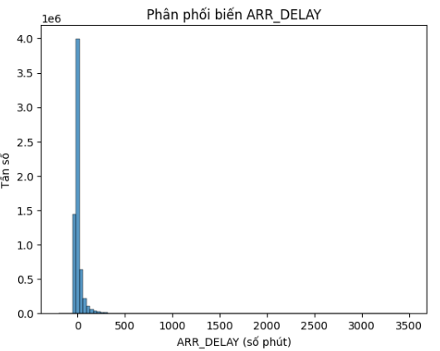

#### Hình 3.2 Phân phối biến ARR_DELAY trước khi loại bỏ các dòng mang trạng thái trễ chuyến

Kết quả sau khi xóa dữ liệu kể trên, vẫn tồn tại 372 sân bay khác nhau, đảm bảo tính ứng dụng rộng rãi của mô hình huấn luyện trong thực tế.

# CHƯƠNG 4. THỰC NGHIỆM VÀ KẾT QUẢ

Sau khi dữ liệu đã được xử lý, nhóm nghiên cứu tiến hành những bước thực nghiệm sau để huấn luyện và đưa ra kết luận về mô hình hiệu quả nhất cho nghiên cứu:

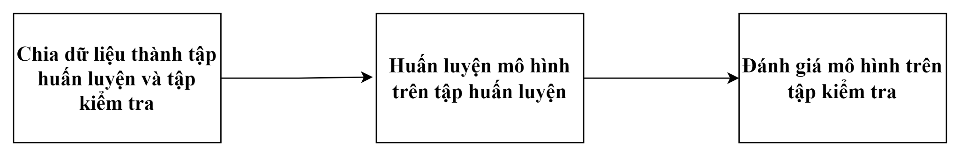

#### Hình 4.1. Quy trình thực nghiệm

#### (Nguồn: nhóm nghiên cứu)

Trong quá trình phát triển mô hình máy học, tỷ lệ phổ biến để chia dữ liệu thành tập huấn luyện và tập kiểm tra là 8:2. Đây là một tỷ lệ thường được áp dụng vì nó cung cấp đủ dữ liệu cho mô hình học (80% cho huấn luyện) và đồng thời đảm bảo một tập kiểm tra đủ lớn để đánh giá hiệu suất của mô hình (20% cho kiểm tra). Việc sử dụng 80% dữ liệu cho huấn luyện giúp mô hình học các mối quan hệ trong dữ liệu một cách đáng tin cậy. Trong khi đó, việc giữ lại 20% dữ liệu cho kiểm tra đảm bảo rằng mô hình có đủ dữ liệu đại diện để đánh giá hiệu suất mà không làm ảnh hưởng đến độ tin cậy của mô hình.

Trong nghiên cứu này, nhóm sử dụng bộ dữ liệu có 50,000 dòng cho mô hình phân loại và 300,000 dòng cho mô hình hồi quy tuyến tính.

## 4.1 Mô hình phân loại

### *4.1.1 Huấn luyện mô hình*

Sau khi đã có được bộ dữ liệu cần thiết, chúng tôi tiến hành huấn luyện mô hình phân loại trên 6 mô hình học máy được sử dụng phổ biến: Support Vector Machine, Random Forest, Decision Tree, XGBoost, Logistic Regression và XGBoost kết hợp với Random Forest. Các mô hình được nhắc đến đều được chạy với tham số mặc định. Trong nghiên cứu này, bộ dữ liệu mà nhóm sử dụng gặp phải vấn đề mất cân bằng giữa hai lớp là trễ (63,4%) và không trễ (36,6%). Để cải thiện khả năng phân loại của mô hình một cách chính xác hơn, hai kỹ thuật lấy mẫu được áp dụng là SMOTE-Tomek và SMOTE-RUS. Các kỹ thuật này giúp tạo ra dữ liệu mẫu mới từ dữ liệu hiện có, giảm thiểu vấn đề mất cân bằng và cải thiện khả năng phân loại.

Để đánh giá hiệu suất của mô hình trước và sau khi áp dụng các kỹ thuật lấy mẫu, nhóm tiến hành thực hiện các thử nghiệm trên tập dữ liệu không sử dụng các kỹ thuật này. Bằng cách này, nhóm có thể so sánh hiệu suất của mô hình trước và sau khi thực hiện lấy mẫu, từ đó đưa ra một cái nhìn tổng quát hơn.

### *4.1.2 Đánh giá mô hình*

Các mô hình sau khi huấn luyện sẽ được đánh giá dựa trên một loạt các chỉ số bao gồm: precision, F1-score, recall, accuracy và ROC-AUC trên từng mô hình và với từng trường hợp dữ liệu, bao gồm bộ dữ liệu không được chuẩn hóa, bộ dữ liệu được chuẩn hóa bằng SMOTE-Tomek và bộ dữ liệu được chuẩn hóa bằng SMOTE-RUS. Các chỉ số precision, F1-score và recall sẽ được đánh giá cho cả hai lớp trễ (1) và không trễ (0), giúp cung cấp một cái nhìn toàn diện về khả năng phân loại của các mô hình.

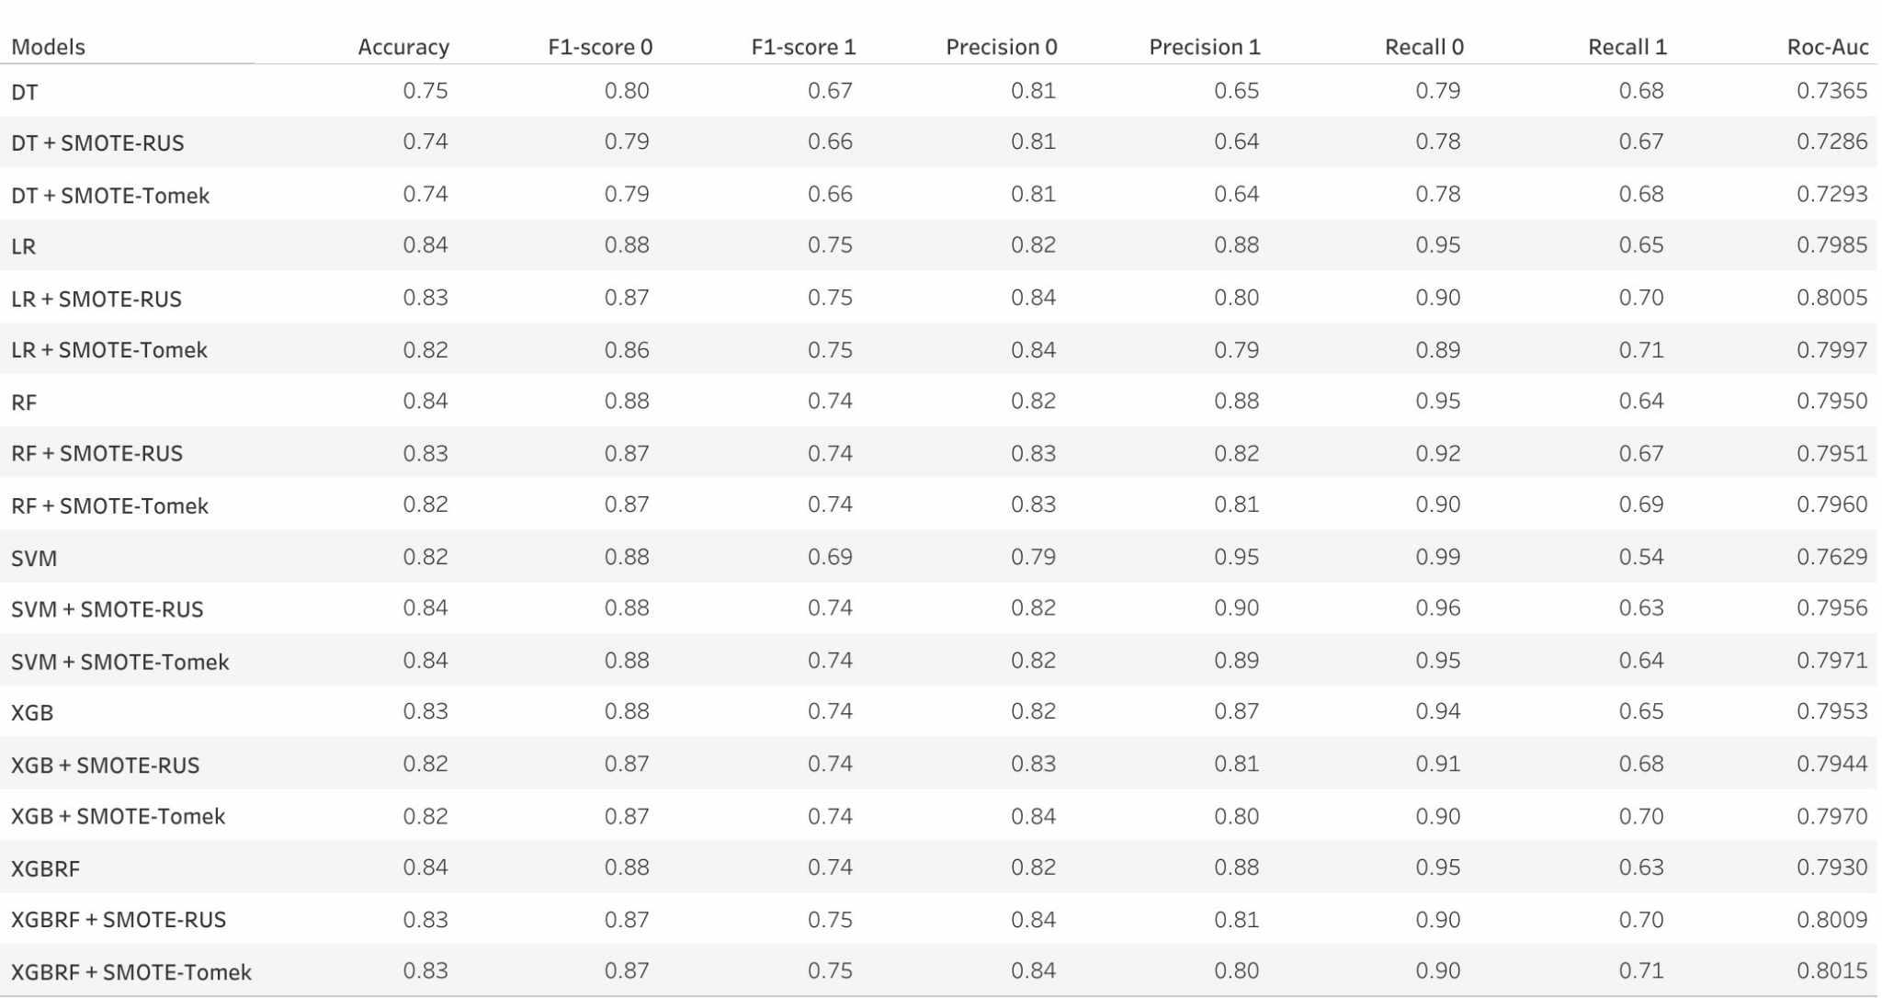

#### Hình 4.2. Kết quả đánh giá của tất cả các mô hình phân loại tương ứng với từng chỉ số hiệu suất

#### (Nguồn: nhóm nghiên cứu)

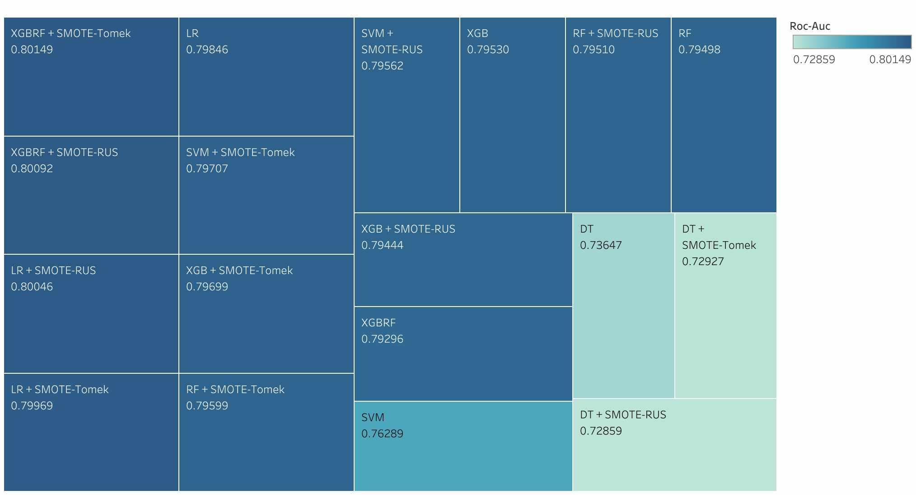

#### Hình 4.3. Kết quả ROC-AUC của tất cả các mô hình

#### (Nguồn: nhóm nghiên cứu)

Dựa vào bảng kết quả, chúng tôi nhận thấy tất cả các mô hình đều đạt được độ chính xác (accuracy) trên 0.8 và điểm ROC-AUC lớn hơn 0.7. Tuy nhiên, mô hình Decision Tree có hiệu suất thấp hơn đáng kể so với các mô hình khác. Trên thực tế, sự chênh lệch giữa các mô hình còn lại về accuracy và ROC-AUC không đáng kể. Chúng tôi tiếp tục đánh giá dựa trên các chỉ số khác.

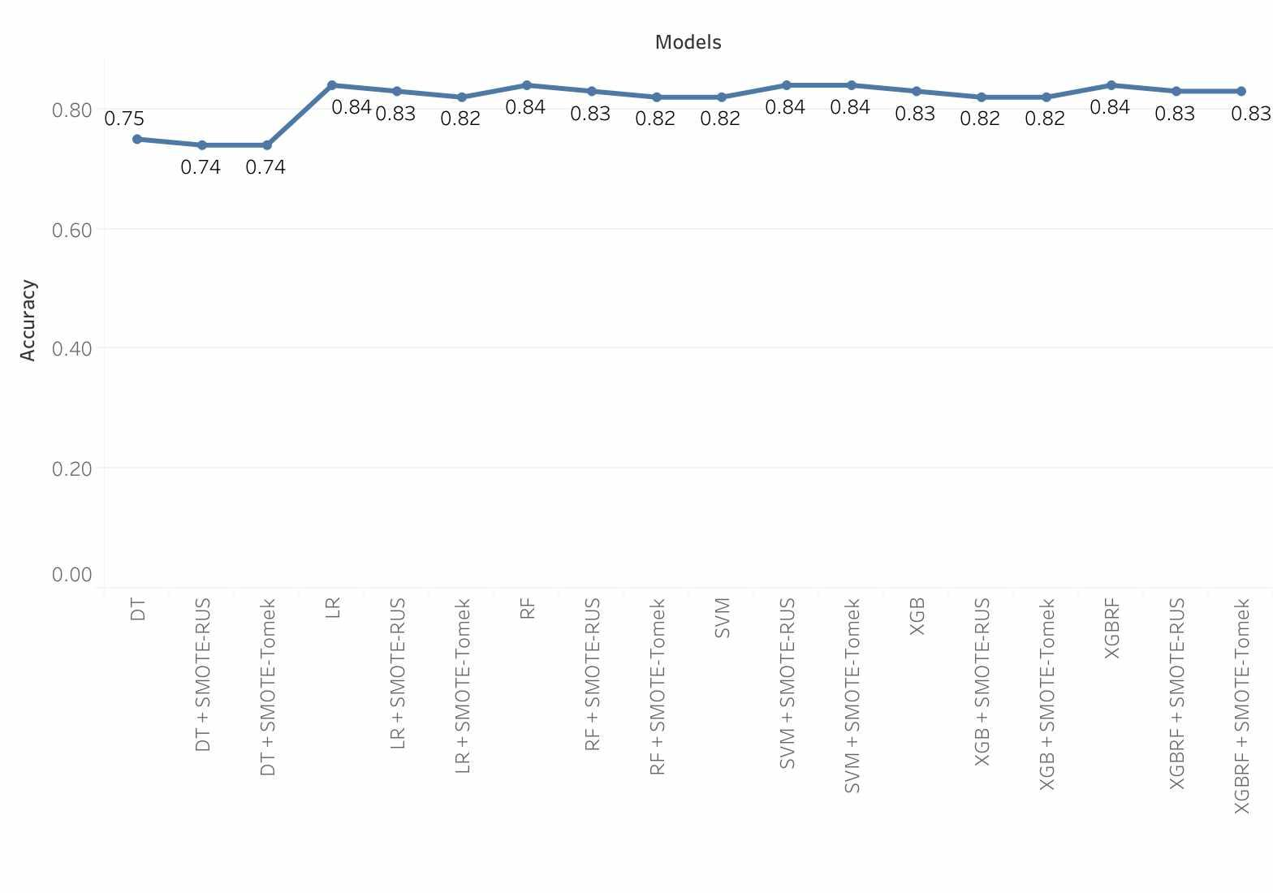

#### Hình 4.4. Kết quả đánh giá Accuracy của tất cả mô hình

#### (Nguồn: nhóm nghiên cứu)

Sau khi áp dụng các phương pháp chọn mẫu như SMOTE-Tomek và SMOTE-RUS, chúng tôi thấy sự suy giảm đáng kể trong sự chênh lệch giữa lớp 0 (không trễ) và lớp 1 (trễ). Tuy nhiên, Decision Tree vẫn thể hiện hiệu suất thấp nhất ở cả hai lớp.

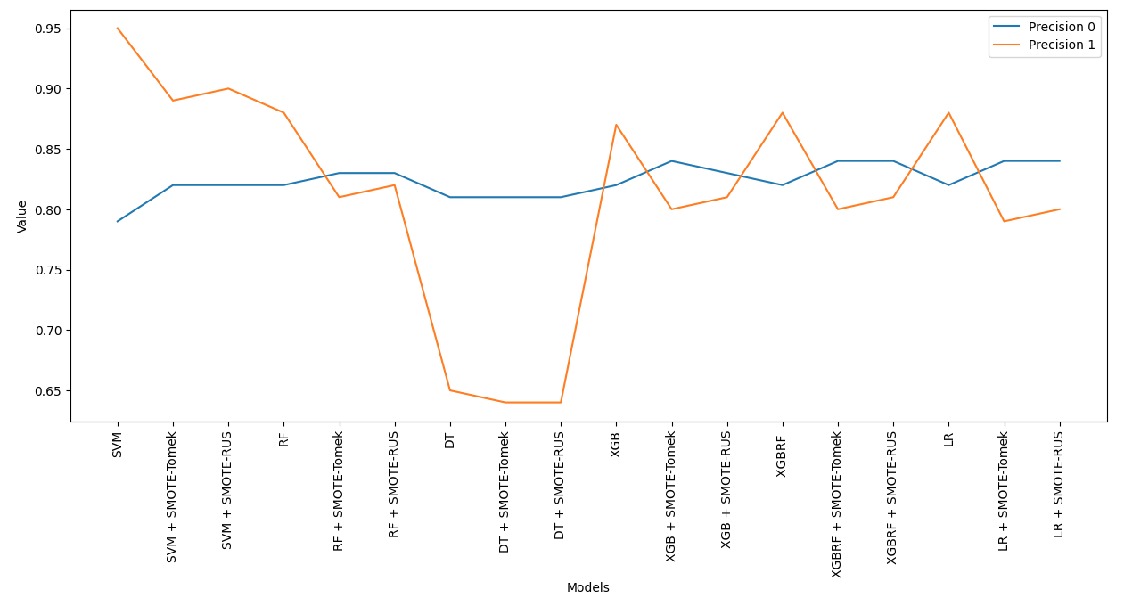

#### Hình 4.5. Kết quả đánh giá Precision của tất cả mô hình trên cả 2 lớp

#### (Nguồn: nhóm nghiên cứu)

Trong việc đánh giá Precision, chúng tôi nhận thấy rằng mô hình Support Vector Machine có Precision cao nhất ở lớp 1 (0.95), trong khi XGBoost Random Forest đạt Precision cao nhất ở lớp 0 (0.88).

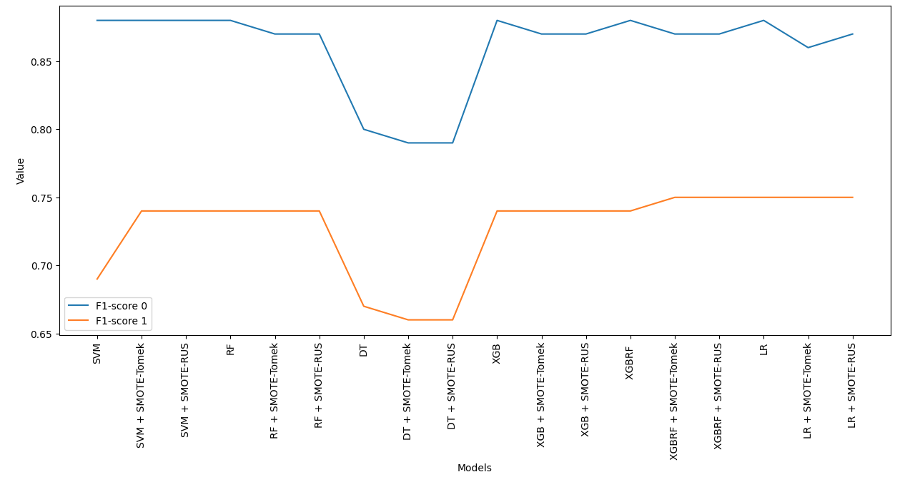

#### Hình 4.6. Kết quả đánh giá F1-score của tất cả mô hình trên cả 2 lớp

#### (Nguồn: nhóm nghiên cứu)

Đối với F1-score, các mô hình có giá trị gần nhau ở lớp 0, trong khi XGBoost Random Forest và Logistic Regression đạt điểm F1-score cao nhất ở lớp 1 (0.75).

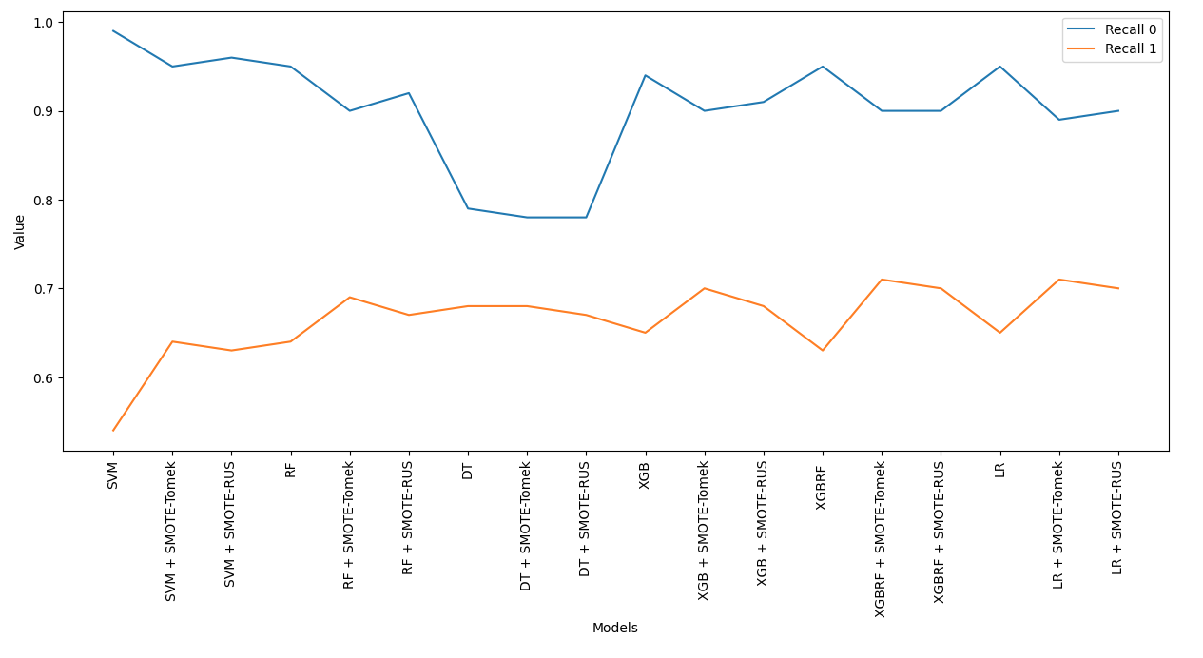

#### Hình 4.7. Kết quả đánh giá Recall của tất cả mô hình trên cả 2 lớp

#### (Nguồn: nhóm nghiên cứu)

Tuy nhiên, Recall lại có sự chênh lệch lớn nhất. Trong lớp 0, Recall cao nhất đạt 0.89 (ngoại trừ Decision Tree), trong khi ở lớp 1, các mô hình XGBoost, XGBoost Random Forest đạt Recall trên 0.7, còn Support Vector Machine có Recall thấp nhất ở cả hai lớp.

Dựa vào kết quả trên, chúng tôi kết luận rằng XGBoost - Random Forest là mô hình có hiệu suất phân loại tốt nhất trong các mô hình được sử dụng trong nghiên cứu này. Theo sau đó là Logistic Regression và XGBoost, với hiệu suất không thua kém quá nhiều. Tuy nhiên trong thực tế, khi đưa vào hệ thống để dự đoán, Logistic Regression có sự vượt trội hơn về tốc độ tính toán bởi tính đơn giản của nó. Chính vì vậy, chúng tôi quyết định sử dụng mô hình Logistic Regression kết hợp với kỹ thuật lấy mẫu SMOTE-RUS cho hệ thống của mình.

## 4.2 Mô hình hồi quy

### *4.2.1 Huấn luyện mô hình*

Quá trình huấn luyện trên 6 mô hình độc lập bao gồm: Decision Tree, Random Forest, XGBoost, XGBoost Random Forest, Linear Regression, và Support Vector Machine đã được thực hiện. Các mô hình này được chạy với các tham số mặc định đã được tinh chỉnh kỹ lưỡng và đã được chứng minh hoạt động tốt trên nhiều tập dữ liệu.

Việc điều chỉnh tham số để tối ưu hiệu suất của mô hình đòi hỏi một quá trình nghiên cứu lâu dài và công sức đáng kể cũng như kỹ thuật chuyên sâu, đặc biệt là với bộ dữ liệu tương đối lớn như trong nghiên cứu của nhóm. Việc chạy mô hình với các tham số mặc định cung cấp một nền tảng để tiếp tục tối ưu hóa các tham số sau này. Sau khi chạy với các tham số mặc định, nhóm sẽ loại bỏ những mô hình có hiệu suất quá thấp, vì khả năng cải thiện của chúng khi điều chỉnh tham số rất ít. Thay vào đó, sẽ tập trung vào các mô hình có hiệu suất tốt để tối ưu hóa tham số, giúp tiết kiệm thời gian và tăng tính hiệu quả của quá trình.

### *4.2.2. Đánh giá mô hình*

Theo kết quả đánh giá tổng quát, các chỉ số đánh giá phản ánh mức độ phù hợp của bộ dữ liệu với mô hình. Ngoài việc kiểm tra trên tập dữ liệu kiểm thử (X_test, y_test), nhóm cũng đã tiến hành kiểm tra trên tập dữ liệu huấn luyện (X_train, y_train) để phát hiện hiện tượng overfitting trong các mô hình. Nhìn chung, các chỉ số đánh giá cho thấy mức độ phù hợp giữa dữ liệu và mô hình đã được lựa chọn để huấn luyện. Tuy nhiên, vẫn có một số mô hình có các chỉ số đánh giá thấp, cho thấy chúng có độ hiệu quả thấp và có nguy cơ overfitting cao.

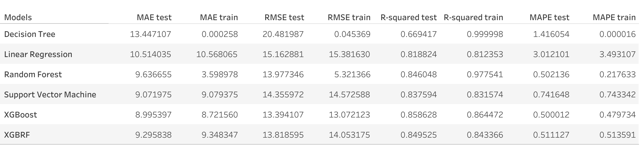

#### Hình 4.8. Kết quả đánh giá của tất cả các mô hình hồi quy tương ứng với từng chỉ số hiệu suất (Nguồn: nhóm nghiên cứu)

Nhìn vào các biểu đồ chỉ số đánh đánh giá mô hình có thể thấy ở 3 chỉ số MAE. RMSE, R-squared không có sự thay đổi nhiều, các mô hình gần như có khả năng dự đoán tốt trên tập kiểm tra, tuy nhiên có thể thấy mô hình Decision Tree và Random Forest có chỉ số đánh giá khác biệt nhất so với các mô hình còn lại, nhiều nhất là mô hình Decision Tree. Bên cạnh đó dùng chỉ số MAPE thì có sự khác biệt rõ rệt giữa mô hình Decision Tree và Logistic Regression và lúc này 4 mô hình còn lại. Từ các phân tích đánh giá và sự thay đổi biểu đồ, có thể thấy 2 mô hình XGBoost và XGBoost Random Forest có nhiều điểm tương đồng.

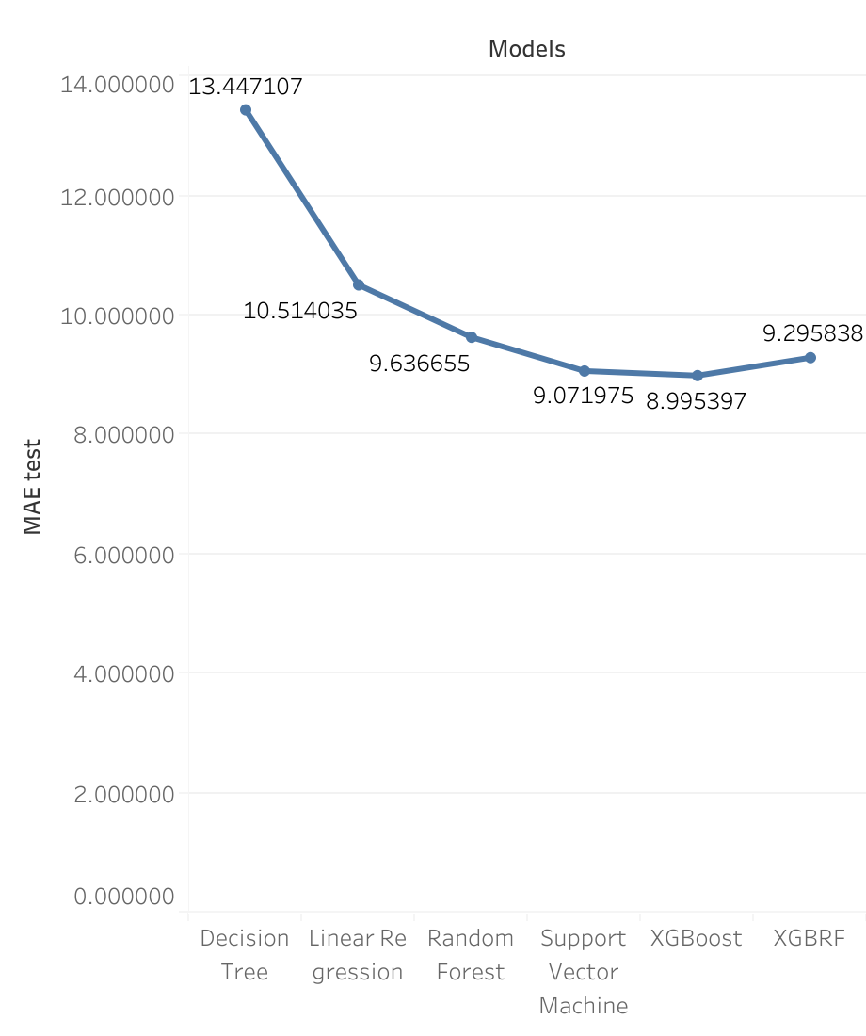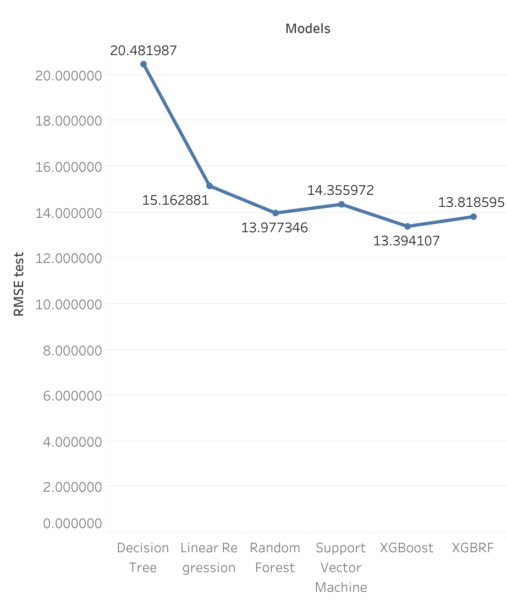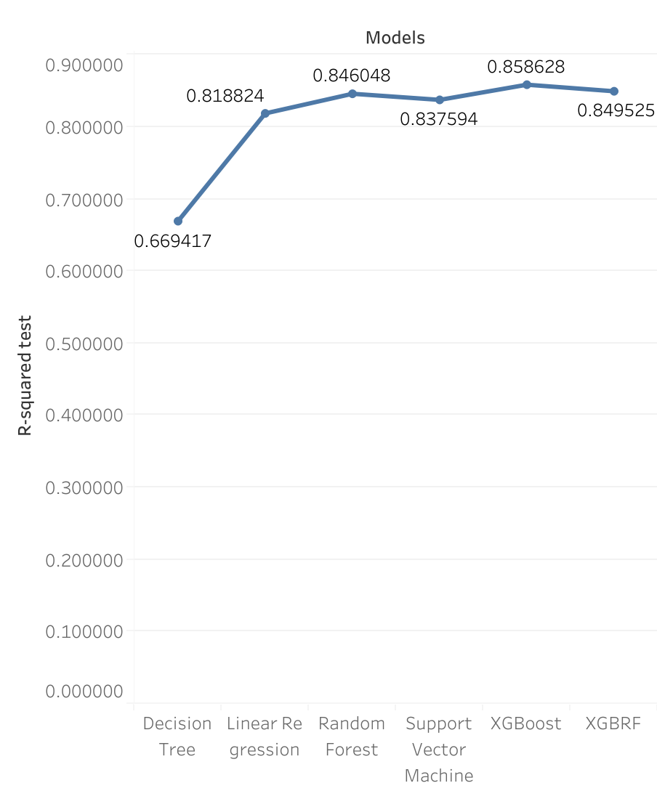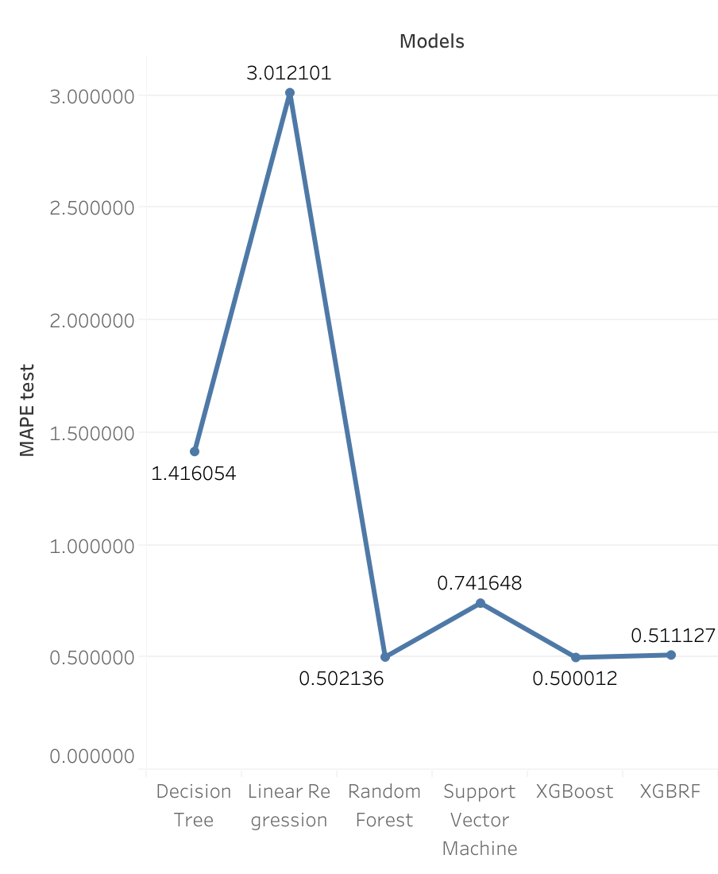

#### Hình 4.9. Kết quả đánh giá dựa trên 4 phương pháp đánh giá cho tập kiểm tra

#### (Nguồn: nhóm nghiên cứu)

Dựa trên bảng kết quả, có thể nhận thấy các mô hình hồi quy phù hợp nhất bao gồm Support Vector Machine, XGBoost và XGBoost Random Forest. Các mô hình này đều có các chỉ số MAE, RMSE, MAPE ở mức thấp và chỉ số R-squared cao những không ở mức overfitting trên cả tập huấn luyện và tập kiểm tra.

Đối với chỉ số MAE (sai số tuyệt đối trung bình), 4 trong 6 mô hình có sự cân bằng về chỉ số này ở cả tập kiểm tra và tập huấn luyện. Tuy nhiên, mô hình Random Forest lại có sự chênh lệch khá lớn, đặc biệt hơn nữa là mô hình Decision Tree có MAE ở tập kiểm tra gấp 13 lần MAE ở tập huấn luyện. Sự chênh lệch lớn này chỉ ra rằng mô hình có khả năng dự đoán rất chính xác trên tập huấn luyện nhưng lại gặp nhiều hạn chế trên tập kiểm tra. Chỉ số này rất quan trọng trong việc dự đoán độ trễ chuyến bay vì nó giúp cho chúng ta biết số phút dự đoán trễ của mô hình sẽ sai lệch khoảng bao nhiêu so với thực tế. Trong số các mô hình, XGBoost có chỉ số MAE thấp nhất và không có sự chênh lệch đáng kể giữa tập kiểm tra và tập huấn luyện (8,995 và 8,722).

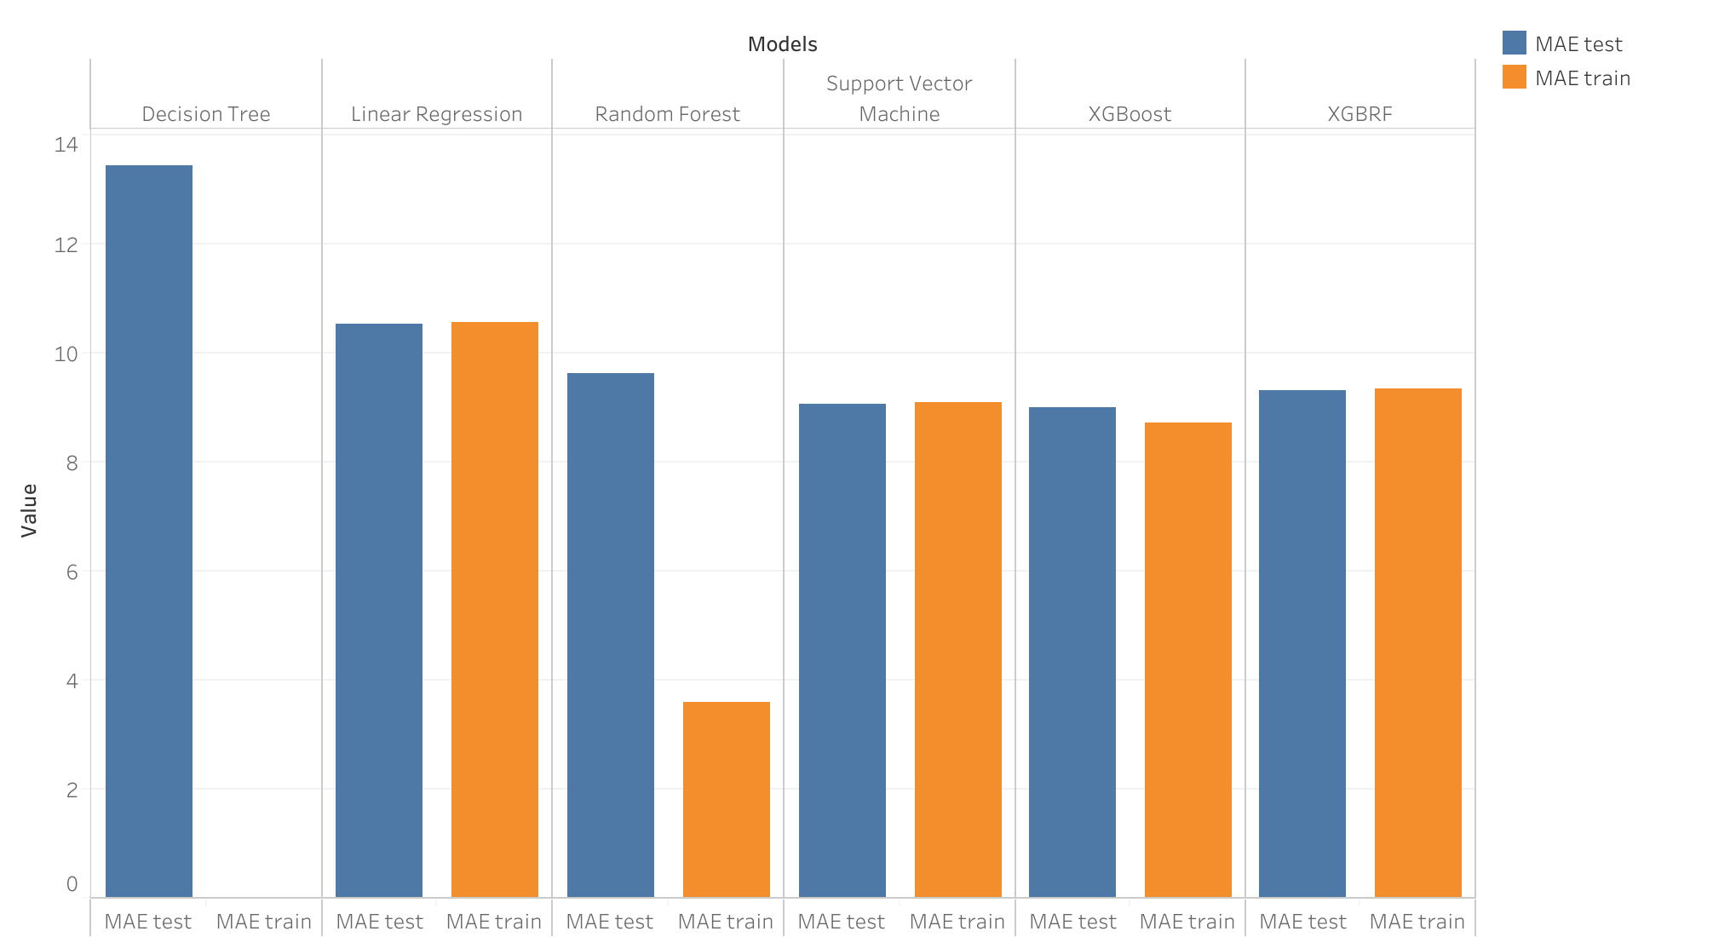

#### Hình 4.10. Kết quả đánh giá của chỉ số MAE cho tất cả các mô hình ở tập kiểm tra và huấn luyện

#### (Nguồn: nhóm nghiên cứu)

Chỉ số RMSE (sai số căn bậc hai trung bình) cũng cho thấy sự tương đồng giữa các mô hình so với chỉ số MAE, với hầu hết các mô hình có chỉ số dao động từ 13 đến 15. Tuy nhiên, có thể dễ dàng nhận thấy sự chênh lệch lớn giữa kết quả RMSE ở tập huấn luyện và kiểm tra của mô hình Decision Tree và Random Forest, làm rõ hơn cho kết luận về hiện tượng overfitting của hai mô hình này. RMSE càng nhỏ, mô hình càng chính xác, hoặc nói cách khác, giá trị dự đoán từ mô hình càng gần với giá trị thực tế. Dựa trên chỉ số RMSE, 3 mô hình Support Vector Machine, XGBoost và XGBoost Random Forest có giá trị thấp nhất, khẳng định độ tin cậy của chúng.

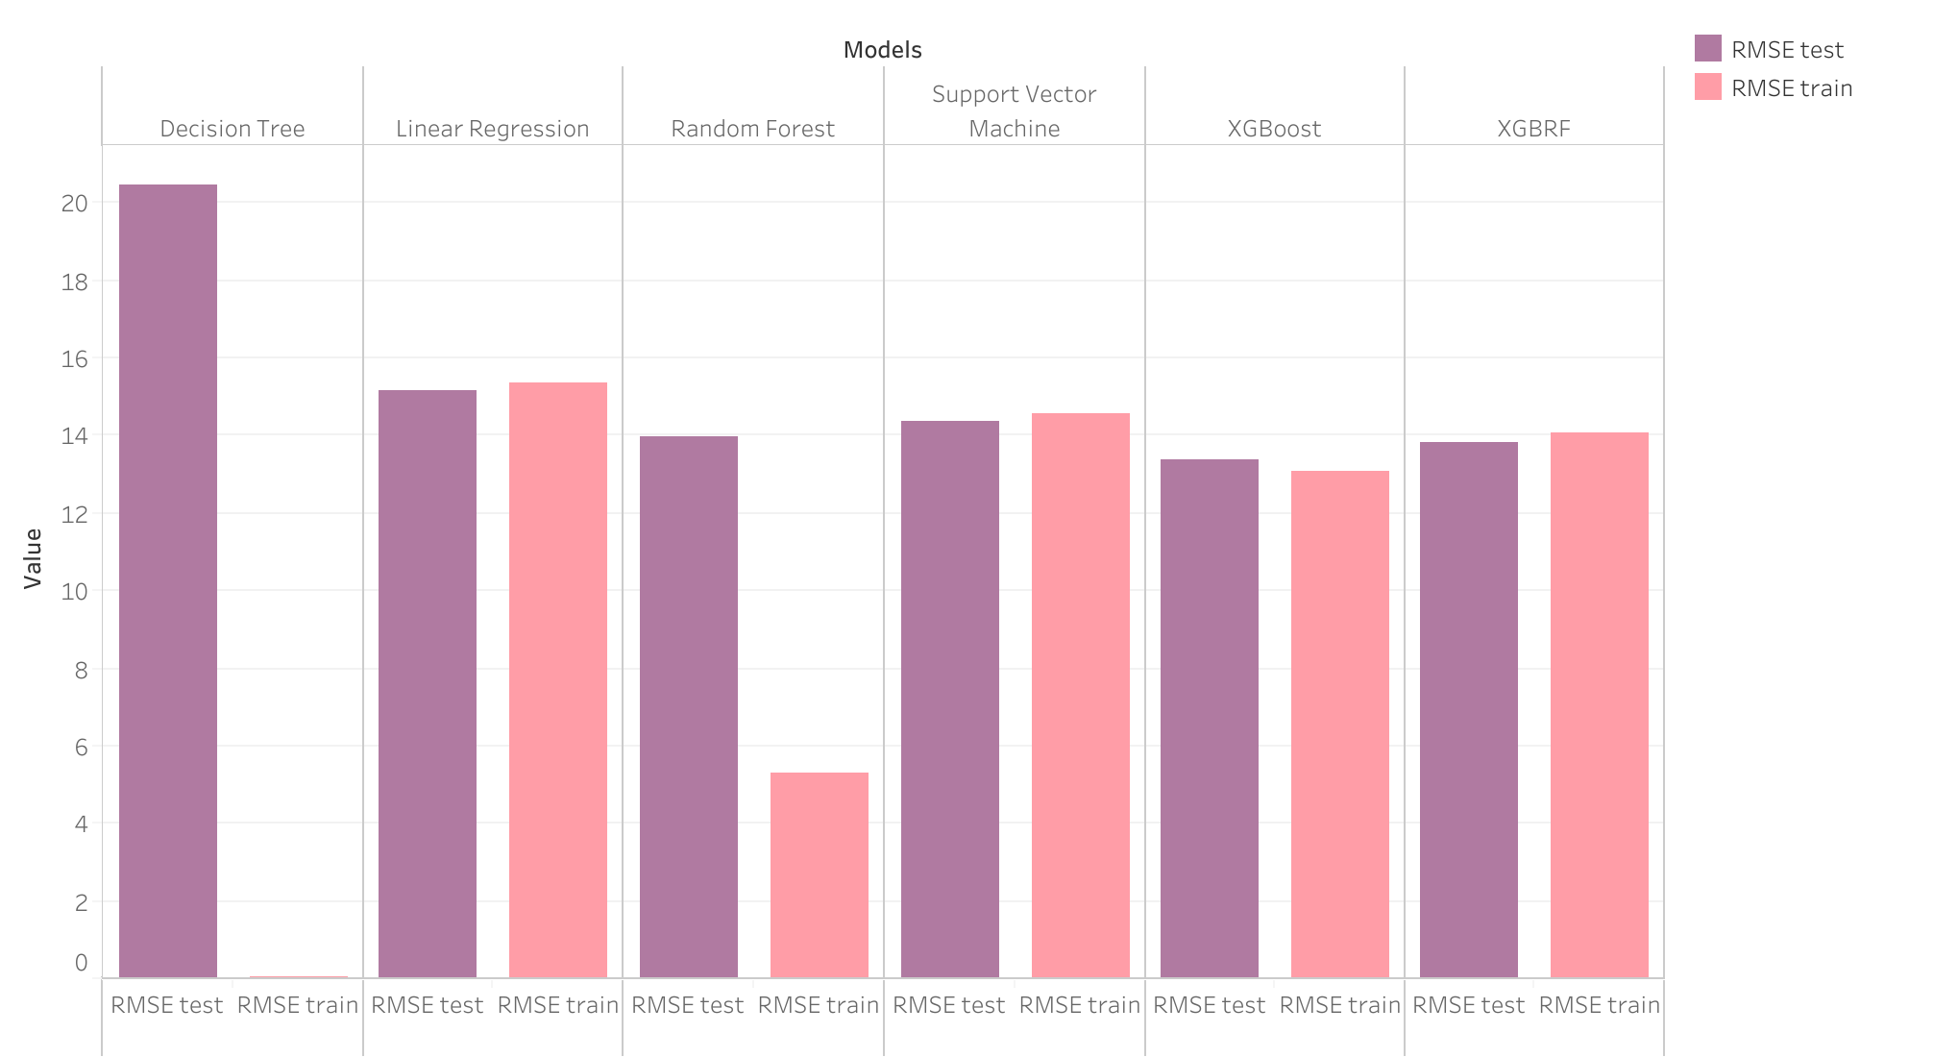

#### Hình 4.11. Kết quả đánh giá của chỉ số RMSE cho tất cả các mô hình ở tập kiểm tra và huấn luyện

#### (Nguồn: nhóm nghiên cứu)

Chỉ số R-squared lý giải sự biến thiên của dữ liệu với mô hình và đánh giá mức độ phù hợp của mô hình với dữ liệu. Giá trị R-squared càng cao, mô hình càng phù hợp với dữ liệu, tuy nhiên nếu giá trị này tiệm cận 1 cho thấy mô hình có hiện tượng overfitting vì nó quá tương thích với bộ dữ liệu và khó có khả năng dự đoán chính xác trên các dữ liệu mới chưa từng xuất hiện trong tập huấn luyện. Mô hình Decision Tree và Random Forest đã chứng minh hiện tượng overfitting trên tập huấn luyện với chỉ số R-squared xấp xỉ 1 (trên 97%). Các mô hình còn lại không có sự chênh lệch lớn về chỉ số R-squared giữa tập huấn luyện và kiểm tra, dao động từ 81% đến dưới 87%. Điều này cho thấy mức độ phù hợp của các mô hình này với dữ liệu và tính hiệu quả của chúng.

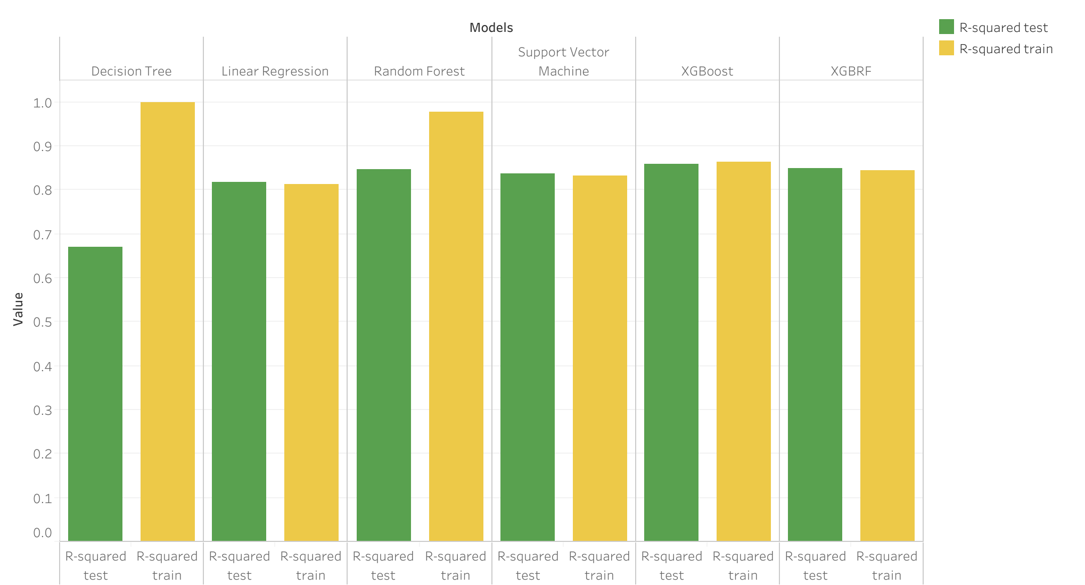

#### Hình 4.12. Kết quả đánh giá của chỉ số R-squared cho tất cả các mô hình ở tập kiểm tra và huấn luyện(Nguồn: nhóm nghiên cứu)

Chỉ số MAPE trong nghiên cứu thể hiện tỷ lệ phần trăm trung bình của sai số giữa giá trị dự đoán và giá trị thực tế về số phút trễ của các chuyến bay, giúp người đọc dễ dàng hiểu được mức độ sai số về số phút trễ. Giá trị MAPE càng nhỏ, sự sai số của mô hình càng ít và có độ tin cậy cao. Bỏ qua các mô hình bị ảnh hưởng bởi hiện tượng đa cộng tuyến, các mô hình còn lại có chỉ số MAPE nằm trong khoảng từ 50% đến 70% trên tập kiểm tra. Sai số này tương đối thấp đối với dự đoán độ trễ của các chuyến bay, đặc biệt khi mô hình được huấn luyện trên 20% dữ liệu từ tổng số 300,000 mẫu trong tập dữ liệu, cho thấy sai số này không đáng kể.

Từ các phương pháp đánh giá như MAE, RMSE và R-squared, không có sự khác biệt quá lớn, điều này gây khó khăn cho việc lựa chọn mô hình tốt nhất để triển khai hệ thống dự đoán độ trễ chuyến bay của nhóm. Tuy nhiên, chỉ số MAPE đã kết luận rằng mô hình hiệu quả nhất là XGBoost, với chỉ số MAPE thấp nhất so với các mô hình còn lại là 50%. Mặc dù mô hình XGBoost không có sự khác biệt quá lớn về chỉ số này, chỉ cao hơn 11.127%, nhưng điều này có thể gây ảnh hưởng đáng kể đến sự sai khác giữa giá trị dự đoán và giá trị thực tế, bởi sự thay đổi nhỏ trong phương pháp đánh giá có thể ảnh hưởng lớn đến số phút trễ của chuyến bay.

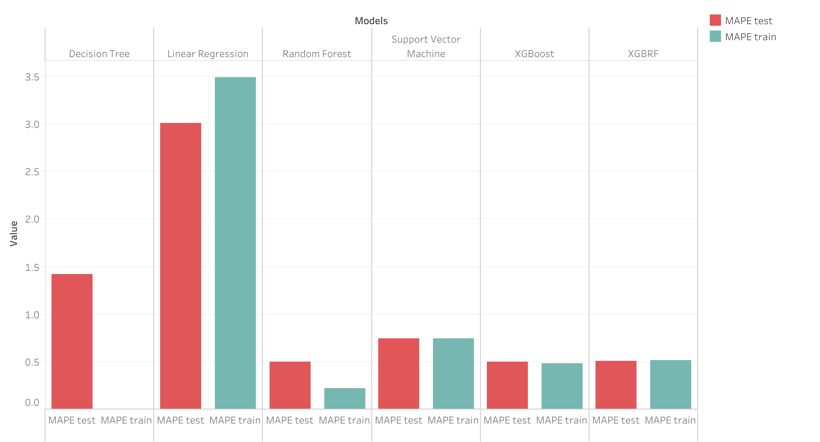

#### Hình 4.13. Kết quả đánh giá của chỉ số MAPE cho tất cả các mô hình ở tập kiểm tra và huấn luyện

#### (Nguồn: nhóm nghiên cứu)

# CHƯƠNG 5. XÂY DỰNG HỆ THỐNG

## 5.1 Quá trình xây dựng

Với mục tiêu ứng dụng các kết quả thu được vào thực tế để hỗ trợ người dùng, sau khi hoàn tất quá trình thực nghiệm, chúng tôi tiếp tục sử dụng mô hình tốt nhất thu được từ hai bài toán phân loại và hồi quy để triển khai xây dựng hệ thống (website) dự đoán. Để đáp ứng tối đa nhu cầu của khách hàng mà vẫn đảm bảo tính súc tích, ngắn gọn, dễ sử dụng của website, quy trình sử dụng website cho người dùng được thiết lập như hình sau.

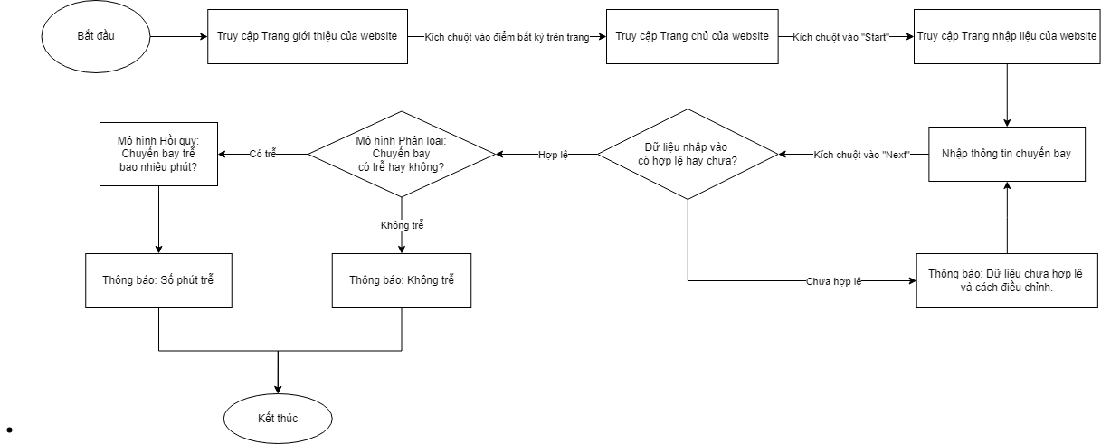

#### Hình 5.1. Mô hình Use case của Website

#### (Nguồn: nhóm nghiên cứu)

Chúng tôi xây dựng website đơn giản sử dụng thư viện Flask của Python và các ngôn ngữ HTML, CSS, Javascript. Các tệp ảnh động được lựa chọn để giúp website trông sinh động hơn. Chúng tôi cũng sử dụng Figma để cân chỉnh vị trí các ô nhập liệu, nút nhấn có mặt trên trang web.

## 5.2 Kết quả xây dựng



#### Hình 5.2. Hình ảnh Trang giới thiệu

#### (Nguồn: nhóm nghiên cứu)

Mở đầu đường liên kết đến trang web của chúng tôi là một trang giới thiệu vắn tắt tên của công cụ “Travel Assistant”, tên nhóm tác giả và hướng dẫn chuyển trang “click anywhere”. Tại đây, người dùng có thể nhấn vào bất cứ vị trí nào để chuyển sang trang tiếp theo.



#### Hình 5.3. Trang chào mừng

#### (Nguồn: nhóm nghiên cứu)

Từ trang chào mừng, ngay khi nhấn nút “Start” thì giao diện sẽ xuất hiện các ô nhập liệu thông tin về chuyến bay. Các thông số cần nhập về chuyến bay vô cùng cơ bản như: tháng, ngày trong tháng, ngày trong tuần, thời điểm cất cánh và đến nơi theo ấn định trên vé, mã sân bay nơi xuất phát và mã sân bay nơi đến. Sau khi đã nhập đầy đủ các thông tin trên, người dùng nhấn vào nút “Next” thì sẽ ngay lập tức nhận được kết quả dự đoán.

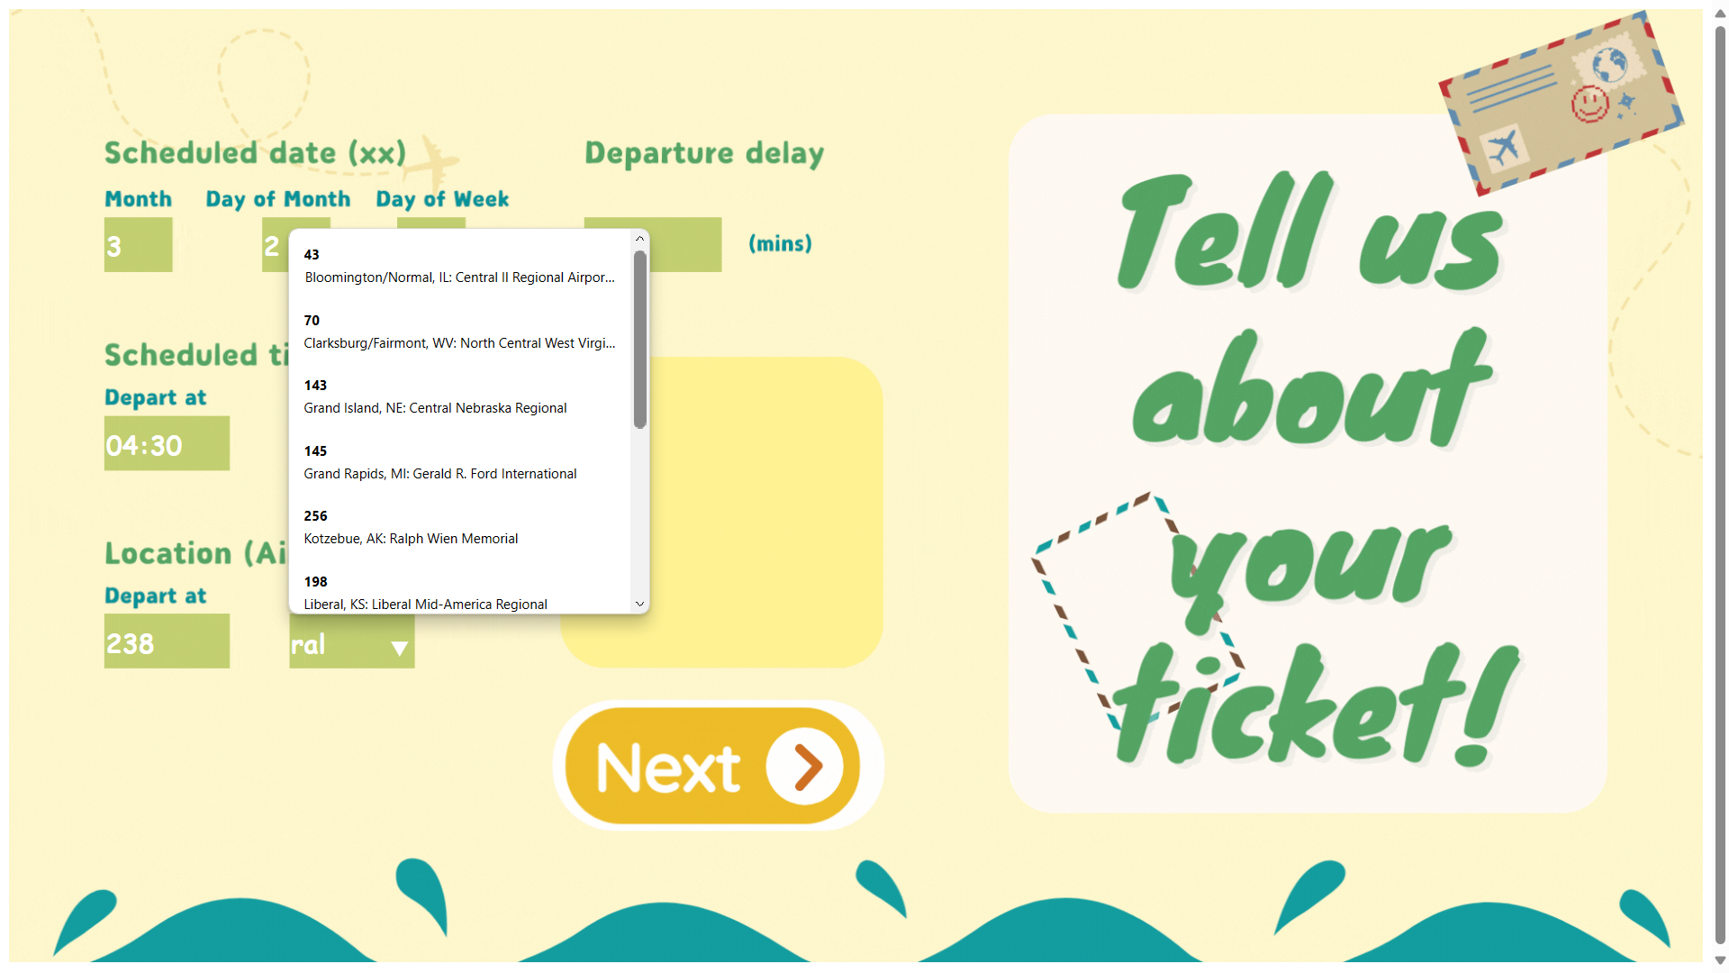

#### Hình 5.4. Trang nhập liệu



#### Hình 5.4. Kết quả hiển thị sau khi nhấn “Next”

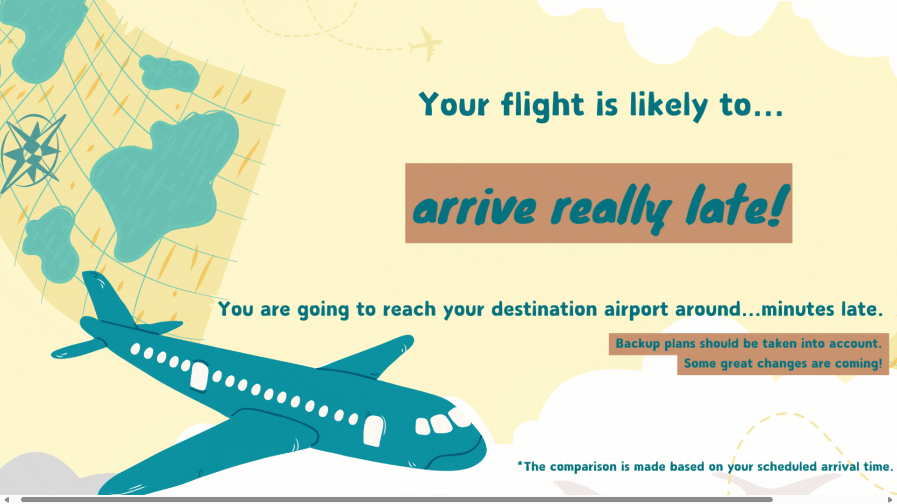

#### Hình 5.5. Trang kết quả và lời khuyên khác

# 

# CHƯƠNG 6. KẾT LUẬN

## 6.1 Đóng góp chính

Trong ngành vận chuyển hàng không, cung cấp các dịch vụ chính xác và đáng tin cậy đóng vai trò cực kỳ quan trọng. Việc dự đoán một chuyến bay có trễ hay không và thời gian trễ của các chuyến bay có thể mang lại lợi ích to lớn cho cả hành khách và các hãng hàng không. Với mục tiêu này, một mô hình học máy đã được phát triển và thử nghiệm trên sáu phương pháp học máy khác nhau.

Nhìn chung, các mục đích ban đầu bao gồm so sánh hiệu quả của các phương pháp khác nhau, xây dựng hệ thống dự đoán độ trễ của chuyến bay bất kỳ đều đã được thoả mãn. Các phương pháp lấy mẫu bao gồm SMOTETomek và SMOTE-RUS được áp dụng đã cải thiện rõ chất lượng của mô hình máy học. Đo lường hiệu suất mô hình bằng các chỉ số Precision, Recall và F1-score, mô hình học máy Logistic Regression kết hợp SMOTE-RUS mang lại hiệu suất tốt nhất trong việc dự đoán độ trễ chuyến bay với độ chính xác trên 82% và ROC-AUC trên 80%.

Nghiên cứu này là cơ sở, tạo điều kiện cho các nhà nghiên cứu khác dựa vào để tiếp tục thử nghiệm và cải thiện hiệu quả của các kỹ thuật dự đoán và lấy mẫu dữ liệu. Các hãng hàng không cũng có thể sử dụng mô hình do chúng tôi đề xuất để tối ưu hóa kế hoạch và phân bổ nguồn lực của mình, từ đó giảm thiểu sự gián đoạn, tăng hiệu suất đúng giờ và giảm chi phí vận hành. Một điểm sáng khác của nghiên cứu nằm ở website, nơi khách hàng hàng không dễ dàng tiếp cận thông tin dự đoán và lời khuyên, bảo vệ khách hàng khỏi những cơn đau đầu vì phải thay đổi lịch trình bất chợt trước thông báo trễ chuyến đột ngột. Bên cạnh đó, phương án kép này không chỉ mang lại lợi ích cho hành khách và các hãng hàng không, mà còn hỗ trợ các cơ quan quản lý và nhà cung cấp bảo hiểm trong việc ra quyết định và quản lý rủi ro.

## 6.2 Hạn chế

Mặc dù nghiên cứu đã mang lại nhiều kết quả tích cực, nhưng cũng tồn tại một số hạn chế. Trước tiên, bộ dữ liệu được sử dụng trong quá trình thử nghiệm chỉ bao gồm các sân bay thuộc nội địa Hoa Kỳ trong vòng một năm (2022). Điều này tạo ra hạn chế về sự đại diện toàn diện cho các yếu tố khách quan khác, cũng như tác động của chúng lên hành vi của hành khách và hoạt động của hãng hàng không. Việc giới hạn dữ liệu vào một quốc gia cụ thể có thể làm giảm tính phổ quát của kết quả, đặc biệt là khi môi trường vận tải hàng không có thể khác nhau ở các quốc gia khác nhau.

Thứ hai, website triển khai tính năng dự đoán có thể gặp phải một số hạn chế về tính năng. Hiện tại, website còn thiếu lời khuyên cụ thể và hướng dẫn chi tiết để hành khách có thể hiểu và sử dụng dữ liệu một cách hiệu quả. Điều này có thể làm giảm khả năng ứng dụng thực tế của công cụ dự đoán.

Cuối cùng, việc chưa thực hiện tối ưu hóa tham số cho các kỹ thuật lấy mẫu dữ liệu và thuật toán học máy cũng là một hạn chế. Mặc dù nghiên cứu đã thử nghiệm và so sánh một loạt các phương pháp, nhưng việc tinh chỉnh tham số cho từng kỹ thuật cụ thể và thuật toán học máy có thể giúp cải thiện hiệu suất và độ chính xác của mô hình. Việc này cũng là một hướng nghiên cứu tiềm năng cho các nghiên cứu sau này để nâng cao khả năng dự đoán và ứng dụng của mô hình trong thực tế.

## 6.3. Hướng phát triển

Mặc dù đã có những nỗ lực đáng kể, chúng tôi vẫn phát hiện ra nhiều hạn chế cần vượt qua trong tương lai. Một hướng phát triển tiềm năng là mở rộng phạm vi của dữ liệu, bao gồm nhiều sân bay hơn và các điều kiện thời tiết tại điểm đi và điểm đến. Nghiên cứu trước đây cũng đã chỉ ra rằng các biến như quy mô sân bay và loại máy bay có ảnh hưởng đáng kể đến hiệu suất của mô hình.

Trong tương lai, nhóm nghiên cứu cũng sẽ cải thiện tính năng và cung cấp thông tin chi tiết hơn trên website dự đoán. Bằng cách thêm lời khuyên cụ thể, hướng dẫn sử dụng và giải thích các kết quả, người dùng có thể hiểu thêm và tin cậy hơn vào công cụ dự đoán. Thêm vào đó là việc tích hợp hệ thống dự đoán vào các hệ thống quản lý của các hãng hàng không và cơ quan quản lý, cũng như các hệ thống đánh giá rủi ro của các nhà cung cấp bảo hiểm.

Cải thiện phương pháp lấy mẫu và điều chỉnh các tham số của mô hình cũng là một phần quan trọng trong việc tối ưu hóa hiệu suất. Ngoài đa dạng các kỹ thuật lấy mẫu khác nhau đã sử dụng trong công trình này, các nhà nghiên cứu khác vẫn còn vô vàn cơ hội khám phá thêm phương pháp mới và kết hợp chúng để đạt được kết quả tốt nhất.

## 

TÀI LIỆU THAM KHẢO

[1] Mofokeng, T. J., & Marnewick, A. (2017, June). Factors contributing to delays regarding aircraft during A-check maintenance. In *2017 ieee technology & engineering management conference (temscon)* (pp. 185-190). IEEE.

[2] Mitsokapas, E., Schäfer, B., Harris, R. J., & Beck, C. (2021). Statistical characterization of airplane delays. *Scientific Reports*, *11*(1), 7855.

[3] Peterson, E. B., Neels, K., Barczi, N., & Graham, T. (2013). The economic cost of airline flight delay. *Journal of Transport Economics and Policy (JTEP)*, *47*(1), 107-121.

[4] Balakrishnan, H. (2016). Control and optimization algorithms for air transportation systems. *Annual Reviews in Control*, *41*, 39-46.

[5] Borse, Y., Jain, D., Sharma, S., Vora, V., & Zaveri, A. (2020). Flight Delay Prediction System. *Int. J. Eng. Res. Technol*, *9*(3), 88-92.

[6] Dand, A., Saeed, K., & Yildirim, B. (2019). Prediction of airline delays based on machine learning algorithms.

[7] Dand, A., Yildirim, B., & Saeed, K. (2019). Analysis of airline and passenger delay costs using faa data. In *IIE Annual Conference. Proceedings* (pp. 735-741). Institute of Industrial and Systems Engineers (IISE).

[8] Ding, Y. (2017). Predicting Flight Delay Based on Multiple Linear Regression. *IOP Conference Series: Earth and Environmental Science, 81*(1), 012198.

[9] Gopalakrishnan, K., & Balakrishnan, H. (2017). A comparative analysis of models for predicting delays in air traffic networks. ATM Seminar.

[10] Yun, G. R., & Bae, S. H. (2021). Analysis of incident impact factors and development of SMOGN-DNN model for prediction of incident clearance time. *Journal of the Korea Institute of Intelligent Transportation Systems*, *20*(4), 46-56.

[11] Sternberg, A., Soares, J., Carvalho, D., & Ogasawara, E. (2017). A review on flight delay prediction. *arXiv preprint arXiv:1703.06118*.

[12] Gui, G., Liu, F., Sun, J., Yang, J., Zhou, Z., & Zhao, D. (2019). Flight delay prediction based on aviation big data and machine learning. *IEEE Transactions on Vehicular Technology*, *69*(1), 140-150.

[13] Yu, B., Guo, Z., Asian, S., Wang, H., & Chen, G. (2019). Flight delay prediction for commercial air transport: A deep learning approach. *Transportation Research Part E: Logistics and Transportation Review*, *125*, 203-221.

[14] Branco, P., Torgo, L., & Ribeiro, R. P. (2017, October). SMOGN: a pre-processing approach for imbalanced regression. In *First international workshop on learning with imbalanced domains: Theory and applications* (pp. 36-50). PMLR.

[15] Zhang, Z. (2016). Introduction to machine learning: k-nearest neighbors. *Annals of translational medicine*, *4*(11).

[16] Chen, Z., Li, B., & Han, B. (2017, July). Improve regression accuracy by using an attribute weighted KNN approach. In *2017 13th International Conference on Natural Computation, Fuzzy Systems and Knowledge Discovery (ICNC-FSKD)* (pp. 1838-1843). IEEE.

[17] Song, Y., Liang, J., Lu, J., & Zhao, X. (2017). An efficient instance selection algorithm for k nearest neighbor regression. *Neurocomputing*, *251*, 26-34.

[18] DeVore, C., & Kaukis, N. (2003). Linear regression analysis. *STAT*, *3013*(11/16), 15.

[19] Cortes, C., & Vapnik, V. (1995). Support-vector networks. Machine learning, 20, 273-297.

[20] Kumari, K., & Yadav, S. (2018). Linear regression analysis study. *Journal of the practice of Cardiovascular Sciences*, *4*(1), 33-36.

[21] Elhussiny, K. T., Hassan, A. M., Habssa, A. A., & Mokhtar, A. (2023). Prediction of water distribution uniformity of sprinkler irrigation system based on machine learning algorithms. *Scientific Reports*, *13*(1), 20885.

[22] Chicco, D., Warrens, M. J., & Jurman, G. (2021). The coefficient of determination R-squared is more informative than SMAPE, MAE, MAPE, MSE and RMSE in regression analysis evaluation. *Peerj computer science*, *7*, e623.

[23] De Myttenaere, A., Golden, B., Le Grand, B., & Rossi, F. (2016). Mean absolute percentage error for regression models. *Neurocomputing*, *192*, 38-48.

[24] Armstrong, J. S., & Collopy, F. (1992). Error measures for generalizing about forecasting methods: Empirical comparisons. *International journal of forecasting*, *8*(1), 69-80.

[25] Kubat, M., & Matwin, S. (1997, July). Addressing the curse of imbalanced training sets: one-sided selection. In *Icml* (Vol. 97, No. 1, p. 179).

[26] Daskalaki, S., Kopanas, I., & Avouris, N. (2006). Evaluation of classifiers for an uneven class distribution problem. *Applied artificial intelligence*, *20*(5), 381-417.

[27] Huang, J., & Ling, C. X. (2005). Using AUC and accuracy in evaluating learning algorithms. *IEEE Transactions on knowledge and Data Engineering*, *17*(3), 299-310.

[28] Provost, F., & Fawcett, T. (1997). Analysis and visualization of classifier performance with nonuniform class and cost distributions. In *Proceedings of AAAI-97 Workshop on AI Approaches to Fraud Detection & Risk Management* (pp. 57-63).

[29] Buckland, M., & Gey, F. (1994). The relationship between recall and precision. *Journal of the American society for information science*, *45*(1), 12-19.

[30] Wang, Q. Q., Yu, S. C., Qi, X., Hu, Y. H., Zheng, W. J., Shi, J. X., & Yao, H. Y. (2019). Overview of logistic regression model analysis and application. *Zhonghua yu fang yi xue za zhi [Chinese journal of preventive medicine]*, *53*(9), 955-960.

[31] Sperandei, S. (2014). Understanding logistic regression analysis. *Biochemia medica*, *24*(1), 12-18.